PENEGAKAN HUKUM TERHADAP PEREDARAN MINUMAN BERALKOHOL SECARA ILEGAL
DI MASYARAKAT
(Studi Kasus Kabupaten Bone Bolango)

Oleh
FADILA UTIARAHMAN
NIM:H1118046

SKRIPSI

Untuk Memenuhi Persyaratan
Memperoleh Gelar Sarjana Hukum



PROGRAM STRATA SATU (S-1)
FAKULTAS HUKUM
UNIVERSITAS ICHSAN GORONTALO
2022
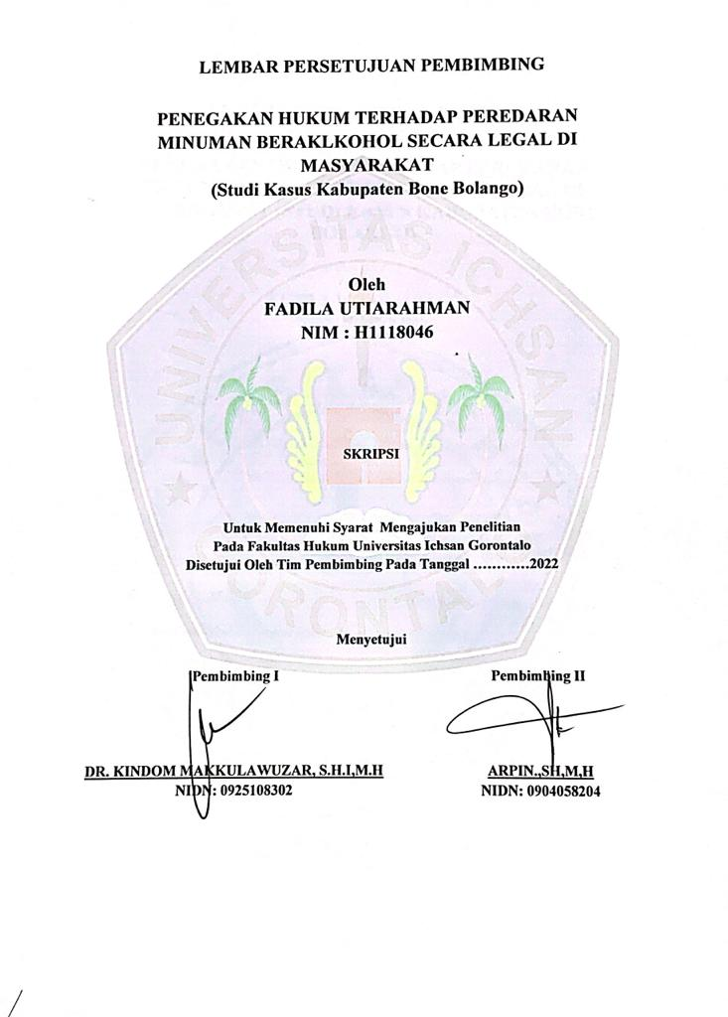
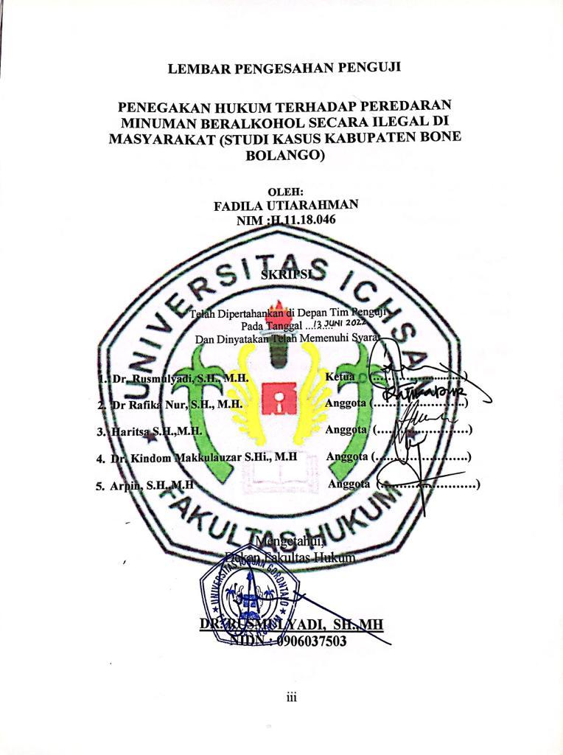

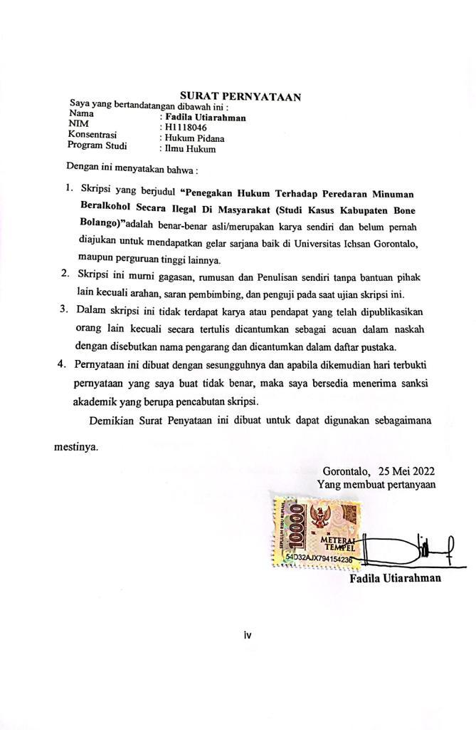

KATA PENGANTAR
Dengan Memanjatkan puji syukur atas Kehadirat ALLAH SWT, Atas segala karunia-Nya nikmat iman dan islam sehingga penulis masih diberikan umur panjang, kesehatan serta kekuatan sehingga penulis dapat menyelasaikan skripsi. Skripsi ini dengan judul :Penegakan Hukum Terhadap Peredaran Minuman Beralkohol Secara Ilegal di Masyarakat (Studi Kasus Kabupaten Bone Bolango)
Penulis juga mengucapkan banyak terima kasih kepada pihak–pihak yang telah banyak membantu penulis dalam menyelasaikan skripsi ini.untuk itu ucapan terima kasih yang tak terhingga kepada Yth, :
- Kedua orang tuaku, Alm. Ayah Syafrudin Utiarahman dan Ibunda Tercinta Linda Rauf yang telah melahirkan, membesarkan dan memberi kasih sayang dan doa yang tiada terhingga sehingga penulis dapat menyelasaikan skripsi ini;
- Bapak Muh Ichsan Gaffar, S.E, M.Si, Selaku Ketua Yayasan Pengembangan Ilmu Pengetahuan dan Teknologi Ichsan Gorontalo;
- Bapak Dr. H. Abd Gaffar La Tjokke, M.Si, Selaku Rektor Universitas Ichsan Gorontalo;
- Bapak H. Amiruddin, S.Kom, M.Kom, Selaku Wakil Rektor I Bidang Akademik Universitas Ichsan Gorontalo;

- Bapak Reyter Biki, S.E, M.M, Selaku Wakil Rektor II Bidang Keuangan dan Kepegawaiaan Universitas Ichsan Gorontalo;
vi
- Bapak Kindom Makkulawuzar, S.Hi, M.H, Selaku Wakil Rektor III Bidang Kemahasiswaan dan Kerjasama Universitas Ichsan Gorontalo Sekaligus Pembimbing I penulis;
- Bapak Dr. Rusmulyadi, S.H, M.H, Selaku Dekan Fakultas Hukum Universitas Ichsan Gorontalo;
- Bapak Saharuddin, S.H, M.H, Selaku Wakil Dekan I Bidang Akademik Fakultas Hukum UNISAN Gorontalo;
- Bapak Suardi Rais, S.H, M.H, Selaku Wakil Dekan II Bidang Administrasi dan Keuangan Fakultas Hukum UNISAN Gorontalo;
- Bapak Jupri, S.H, M.H, Selaku Wakil Dekan III Bidang Kemahasiswaan Fakultas Hukum UNISAN Gorontalo;
- Ibu Dr. Hijrah Lahaling, S.Hi, M.H, Selaku Ketua Program Studi Ilmu Hukum Fakultas Hukum UNISAN Gorontalo;
- Bapak Haritsa, S.H, M.H, Selaku Sekretaris Prodi Ilmu Hukum Fakultas Hukum UNISAN Gorontalo;
- BapakArpin, S.H,M.H, Selaku Pembimbing II yang telah banyak memberikan masukan dan bimbingan kepada penulis sehingga skripsi ini dapat diselesaikan.
- Kepada Bapak/ibu Dosen yang telah mengajarkan dan membimbing penulis sehingga dapat sampai ketahap ini.
- Seluruh Staf Fakultas Hukum Unisan Gorontalo yang banyak membantu dalam hal pengurusan adminstrasi dan persyaratan sehingga penulis dapat sampai ketahap ini.
vii
- Teman-teman seangkat Fakultas Hukum yang banyak memberikan motivasi dan dorongan kepada penulis sehingga skripsi ini dapat diselesaikan.
- Semua Pihak yang tidak sempat penulis sebutkan satu persatu namanya. tanpa bantuan kalian skripsi ini tidak bisa terselesaikan.
Akhir kata sekali lagi penulis ucapkan terimakasih yang tak terhingga, semoga bantuan dari semua pihak menjadi nilai ibadah disisi ALLAH SWT dan skripsi ini dapat memberi manfaat untuk kita semua terutama bagi diri penulis.

Gorontalo, 25 Mei 2022
Penulis

Fadila Utiarahman

ABSTRAK

FADILAUTIARAHMAN.H1118046.PENEGAKANHUKUMTERHADAPPEREDARANMINUMANBERALKOHOLSECARAILEGALDIMASYARAKAT(STUDIKASUS KABUPATENBONE BOLANGO)
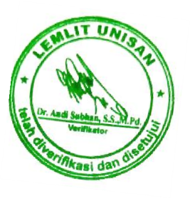
Tujuan Penelitian ini adalah (1) Untuk mengetahui dan menganalisis proses penegakan hukum terhadap peredaran miras di Kabupaten Bone Bolango (2) Untuk mengetahui dan menganalisis faktor yang menjadi hambatan dalam proses penegakan hukum terhadap peredaran miras di Kabupaten Bone Bolango. Metode peneltian yang digunakan oleh peneliti adalah metode emperis. Metode empiris,berhubungan dengan data penelitian sebagai bahan analisis untuk menjawab permasalahan penelitian. Metode penelitian Hukum Empiris melakukan penelitian langsung dilapangan (fieldresearch).Hasil penelitian ini menunjukkan bahwa : (1) Pelaksanaan penegakan hukum terhadap peredaran miras di kabupaten bone bolango dilakaukan dengan 4 hal yaitu pertama, melakukan razia/patroli. kedua, melakukan penyitaan., Ketiga, melakukan pemusnahan, Keempat, Penerapan Pemidanaan, yaitu suatu tindakan kepolisian untuk melakukan penegakan hukum dengan melimpahkan berkas perkara ke penuntut umum untuk ditindak lanjuti (2) Adapun faktor penghambat kepolisan dalam melakukan penegakan hukum dipengaruhi oleh tiga hal yaitu, faktor kebaiasaan masyarakat, faktor kesadaran hukum masyarakat dan faktor aturan hukumnya. Penelitian ini direkomendasikan agar kedepannya (1) kepolisian tetap rutin untuk melakukan razia /patroli disetiap lokasi yang menjadi rawan peredaran minuman beralkohol, Selain itu proses pemidanaan juga harus ditingkatkan terutamanya kepada penjual atau pengedar yang tidak memiliki izin. (2) Sudah saatnya pemerintah menetapkan peraturan tentang larangan penggunaan miras yang berlebihan.

Kata kunci : penegakan hukum,minuman beralkohol, peredaran ilegal

ABSTRACT

FADILAUTIARAHMAN.H1118046.THELAWENFORCEMENTONILLEGALCIRCULATIONOFALCOHOLICBEVERAGESINTHECOMMUNITY(ACASESTUDY OF BONE BOLANGOREGENCY)
This study aims at (1) identifying and analyzing the law enforcement process againstthe illegal circulation of alcohol in Bone Bolango Regency and (2) identifying andanalyzing the factors hindering the law enforcement process against the illegal circulation of alcohol in Bone Bolango Regency. The research method used in thisstudy is the empirical method. It relates to research data as analytical material to answer research problems. It conducts direct research in the field (fieldresearch). The results of this study indicate that: (1) The implementation of law enforcement in the illegal circulation of alcoholin Bone Bolango Regency is carried out with four efforts. First,it is by conducting raids/patrols. Second,it is by carrying out confiscation .Third,It is by applying extermination. Fourth, it is by applying punishment. To enforce the law, the police action is by delegating case files to the public prosecutor for follow-up.
(2) The inhibiting factors for police in carrying out law enforcement are influenced by three things, namely, the community's habits, legal awareness, and the rule of law. This study recommends that: (1) the police should continue to routinely conduct raids/patrols in every location that is prone to the illegal circulation of alcoholic beverages. In addition, the criminalization process must also be improved, especially for sellers or dealers with no permission. (2) The government should stipulate regulations regarding the prohibition ofexcessive alcohol use.

Keywords: law enforcement, alcoholic beverages, illegal circulation

DAFTAR ISI
HALAMAN JUDUL i
LEMBAR PERSETUJUAN PEMBIMBING ii
SURAT PERNYATAAN iv
KATA PENGANTAR v
ABSTRAK viii
ABSTRACT ix
DAFTAR ISI x
BAB I PENDAHULUAN 1
1.1. Latar Belakang Masalah 1
1.2. Rumusan Masalah 6
1.3. Tujuan Penulisan 7
1.4. Manfaat Penulisan 7
BAB II TINJAUAN PUSTAKA 8
2.1 Tinjauan Umum Tentang Tindak Pidana 8
2.1.1 Pengertian Tindak Pidana 8
2.1.2 Unsur-Unsur Tindak Pidana 9
2.1.3 Jenis-Jenis Delik 11
2.2 Tinjauan Umum tentang Penegakan Hukum 13
2.3 Tinjauan UmumMinuman Beralkohol 18
2.4 Bahaya Penggunaan Alkohol 21
2.5 Kerangka Pikir 25
2.6 Definisi Operasional 26
BAB III METODE PENELITIAN 28
3.1. Jenis Penelitian 28
3.2 ObyekPenelitian 28
xi
3.3 Lokasi Dan Waktu Penelitian 28
3.4 Populasi dan sampel 29
3.4.1 Populasi 29
3.4.2 Sampel 29
3.5 Jenis Dan Sumber Data 29
3.6 Teknik Pengumpulan Data 30
3.7 Teknik Analisa Data 30
BAB IV HASIL DAN PEMBAHASAN 32
4.1. GambaranUmumLokasi Penelitian Di Kabupaten Bone Bolango .32
4.2. PelaksanaanPenegakanHukumTerhadapPeredaranMiras
Di Kabupaten Bone Bolango 34
4.2.1. Melakukan Razia/Patroli 37
4.2.2. Melakukan Penyitaan 39
4.2.3. Melakukan Pemusnahan 44
4.2.4 Pemindanaan 47
4.3. Faktor-faktoryang menjadi hambatan dalam proses penegakan
hukum terhadap peredaran miras di Kabupaten Bone Bolango 49
4.3.1. Faktor Kebiasaan Masyarakat 50
4.3.2. Faktor Kesadaran Hukum 52
4.3.3. Faktor Aturan Hukumnya 55
BAB V PENUTUP 57
5.1. Kesimpulan 57
5.2 Saran 58
DAFTAR PUSTAKA 59
LAMPIRAN-LAMPIRAN
BAB I
PENDAHULUAN
1.1 Latar Belakang Masalah
Pemerintah sebagai penyelenggara kehidupan bernegara perlu memberikan perlindungan dan kesejahteraan masyarakat melalui berbagai kebijakan agenda dalam program pembangunan nasional juga termasuk dalam bidang penegakan hukum (law enforcement) terhadap tindak kejahatan.
Sebagaimana yang telah dilakukan oleh Presiden Joko Widodo (Jokowi) baru-baru ini yang mencabut Peraturan Presiden (Perpres) Nomor 10 Tahun 2021 tentang Bidang Usaha Penanaman Modal.Dalam beleid tersebut, poin yang menjadi sorotan sejumlah pihak adalah soal investasi miras.Keputusan ini diambil Jokowi setelah menerima masukan dari berbagai pihak.Mulai dari ormas keagamaan hingga pemerintah daerah. Aturan tersebut tertuang dalam Pada Pasal 2 ayat 1 Perpres Nomor 10 Tahun 2021 tersebut bidang-bidang yang dibuka untuk investasi terdiri dari bidang usaha prioritas, bidang usaha yang dialokasikan atau kemitraan dengan Koperasi-UMKM, dan bidang usaha dengan persyaratan tertentu. Pada lampiran III Perpres investasi miras ini, ada 5 daftar bidang usaha yang bergerak pada komoditas miras.
Minuman keras dari segi hukum dan agama yang dianggap buruk tetapi kemudian sebagian masyarakat menganggapnya sebagai sesuatu yang wajar untuk
1
dilakukan. Akibat dari kebiasaan minum tersebut akan menimbulkan dampak terutama yang negatif dari segi sosial, ekonomi dan khususnya kesehatan masyarakat. Dampak yang dapat ditimbulkan dari minuman keras mulai dari perkelahian remaja, pencurian, timbulnya kesenjangan antara kaum peminum tua dan peminum remaja atau peminum daerah yang satu dengan peminum daerah yang lainnya, serta kemiskinan yang semakin bertambah.Kebiasaan minum tersebut juga tentunya berdampak terhadap kesehatan masyarakat.
2
Penyebaran minuman keras akan membawa dampak pada tingkat kriminalitas yang meresahkan di dalam masyarakat. Oleh karena itu, baik pemerintah maupun masyarakat punya peranan penting dalam mengatasi permasalahan-permasalahan yang timbul di dalam masyarakat. Tujuannya adalah untuk mengingatkan mereka bahwa apa yang mereka lakukan adalah perbuatan buruk yang dapat merugikan diri mereka sendiri dan orang-orang di sekitar mereka. Baik masyarakat sebagai korban maupun masyarakat sebagai pelaku itu sendiri.Jika kita tidak peduli dengan mereka sebagai bentuk rasa persaudaraan kita, itu berarti membiarkan kehancuran moral masyarakat ini dan mengarah pada kehancuran bangsa ini.
Peraturan Menteri Perdagangan No. 6 Tahun 2015 Merupakan ini merupakan perubahan kedua atas Peraturan Menteri Perdagangan Nomor 20 Tahun 2014 tentang Pengendalian dan Pengawasan Terhadap Pengadaan, Peredaran, dan Penjualan Minuman Beralkohol. Dalam peraturan itu memperbolehkan menjual minuman beralkohol dengan kadar 5 persen di minimarket. Sebagai petunjuk pelaksana Peraturan Menteri Perdagangan (Permendag) kemudian diterbitkan SK Direktur Jenderal Perdagangan Dalam Negeri Nomor 04/PDN/4/2015 terkait pembatasan penjualan bir di tingkat pengecer.Kebijakan itu diambil untuk melindungi generasi muda Indonesia dari miras.Saat ini, akses generasi muda terhadap miras dinilai sangat mudah terutama dengan dijualnya miras di minimarket.
Sebagai suatu daerah yang otonomi Pemerintah daerah mempunyai wewenang dalam mengeluarkan suatu Peraturan, dimana salah satu tujuannya adalah guna menjamin kepastian hukum dan menciptakan serta memelihara ketentraman dan ketertiban umum. Kepastian hukum dan penegakan Peraturan Daerah dalam penyelenggaraan pemerintahan, tentu tidak terlepas dari terciptanya keamanan dan ketertiban masyarakat, yang dalam perwujudannya diperlukan suatu kemampuan manajemen dan profesionalisme dalam menangani berbagai pelanggaran-pelanggaran menyangkut ketertiban sehingga hasil yang dicapai sesuai dengan apa yang diharapkan.
3
Pemerintah daerah Provinsi Gorontalo telah membuat peraturan daerah yaitu Peraturan Daerah Provinsi Gorontalo Nomor 16 Tahun 2015 Tentang Pengawasan dan Pengendalian Peredaran Minuman Beralkohol. Pada Pasal 12 ayat (1) Peraturan Daerah Provinsi Gorontalo Nomor 16 Tahun 2015 Tentang Pengawasan dan Pengendalian Peredaran Minuman Beralkohol menjelaskan bahwa :
“ Minuman beralkohol dengan kadar ethanol (C2H5OH) diatas 55% (dari luar daerah) dilarang diimpor, diedarkan atau dijual di dalam Daerah.

Selanjutnya pada ayat (2) menjelaskan bahwa:
4
“ Bahan baku minuman beralkohol dalam bentuk konsentrat dilarang dimasukkan, diproduksi dan diedarkan di dalam Provinsi.

Pengaturan ini jelas memberikan batasan kepada siapa saja untuk memperjualbelikan minuman beralkohol dengan kadar yang sudah ditentukan. Namun, faktanya masih saja terjadi penjualan minuman beralkohol secara bebas di provinsi gorontalo.
Sementara Perda minum beralkohol di Kabupaten Bone Bolango sendiri diatur dalam peraturan daeran nomor 40 tahun 2006 tentang Minuman Beralkohol. Kemudian jelas dalam pasal 4 menyatakan :
(1) Dilarang meproduksi, menyalurkan dan mengedarkan minuman beralkohol kecuali atas izin tertulis dari kepala daerah atau pejabat yang di beri wewenang
(2) Ketentuan mengenai izin sebagaimana dimaksud ayat (1) diatur dalam peraturan daerah.
(3) dilarang mengkomsumsi minuman beralkohol ditempat umum atau tempat tertentu yang mengakibtkan terganggunya ketertiban umum

Melalui peraturan daerah tersebut pemerintah daerah melarang peredaran minuman beralkohol yang melebihi standarisasi kadar yang telah ditentukan. Faktanya, masih banyak tempat-tempat yang menjual minuman beralkohol yang menyebabkan masyarakat mudah mendapatkan minuman beralkohol.Dengan demikian dapat disimpulkan bahwa minuman beralkohol masih sulit untuk diberantas sebab penegakan peraturan daerah yang telah dibuat belum dilaksanakan secara optimal dan maksimal.
Begitu juga dalam Kitab undang-undang Hukum Pidana dalam pasal 204 ayat (1) jelas disebutkan bahwa :
Barangsiapa menjual, menawarkan, menyerahkan atau membagi-bagikan barang yang diketahuinya membahayakan nyawa atau kesehatan orang, sedangkan sifat berbahaya itu tidak diberitahukannya, diancam dengan pidana penjara paling lama lima belas tahun.
5

Lebih lajut dalam pasal 300 ayat (1) KUHP berbunyi :

(1) Dengan hukuman penjara selama-lamanya satu tahun atau denda sebanyak-banyaknya Rp. 4.500,– dihukum :
1e. barangsiapa dengan sengaja menjual atau menyuruh minum minuman-minuman yang memabukkan kepada seseorang yang telah kelihatan nyata mabuk.

Namun faktanya pada Kabupaten Bone Bolango, masih banyak terjadi peredaran minuman beralkohol di wilayah tersebut bahkan dari data yang didapatkan dari Satuan Narkoba Polres Bone Bolango berhasil menyita sebanyak 301 botol minuman beralkohol dan sebanyak 9 ton minuman keras tradisional di Kabupaten Bone Bolango yang merupakan hasil seludupan dari daerah lain.
Hal itu dibenarkan oleh Kasat Narkoba Polres Bone Bolango, Iptu Zulman Abdul Muis melalui wawancara singkat penulis dan dia mengatakan bahwa, pihaknya telah berhasil menyita minuman beralkohol maupun miras tradisional jenis cap tikus sebanyak 9 ton. Mengingat dampak negatif yang muncul akibat peredaran miras, Polres Bone Bolango bertekad memberantas kasus peredaran minuman keras dengan menindak oknum yang terlibat.Kasat narkoba Polres Bone Bolango berharap, masyarakat ikut membantu upaya penanggulangan peredaran miras dengan tidak mengkonsumsi minuman beralkohol tersebut.
Menurut Iptu Zulman Abdul Muis bahwa Kab Bone Bolango juga masih menjadi daerah favorit pengusaha luar daerah, memasok minuman beralkohol beragam golongan. Mulai dari golongan A berkadar alkohol lima persen, sampai golongan C yang ditas 10 persen. Sebanyak 875 liter baru-baru ini dimusnahkan oleh Polres Bone Bolango dan penanggkpan terhadap 1,5 ton miras yang juga berhasil di tangkap dan dimusnahkan ini menjadi bukti nyata bahwa Kabupaten Bone Bolango memiliki catatan hitam peredaran miras yang cukup tinggi. Mirisnya lagi, hasil operasi yang dilakukan kepolisian itu, paling sering menemukan warung kecil yang menjual miras, dengan palaku usaha yang sama. Sesuai instruksi Kapolri dan Kapolda Gorontalo, peredaran miras harus benar-benar ditekan.Mengingat penggunaan miras ini bukan hanya mendatangkan dampak negatif bagi masayarak tetapi juga sudah memakan begitu banyak jiwa sebagaimana yang sering kita dengan di media-media pemberitaan tentang komsumsi miras oplosan dan sebagainya.
Berangkat dari permasalahan itulah yang membuat penulis tertarik untuk melakukan penelitian dengan mengangkat sebuah judul penelitian “Penegakan Hukum Terhadap Peredaran Minuman Beralkohol Secara Ilegal di Masyarakat (Studi Kasus Kabupaten Bone Bolango)”
6
1.2 Rumusan Masalah
Berangkat pada latar belakang masalah diatas penulis menarik dua rumusan permasalahan yaitu :
- Bagaimanakah proses penegakan hukum terhadap peredaran miras di Kabupaten Bone Bolango.
- Faktor-faktor apakah yang menjadi hambatan dalam proses penegakan hukum terhadap peredaran miras di Kabupaten Bone Bolango.

1.3 Tujuan Penelitian
7
Berangkat pada dua rumusan masalah diatas maka yang menjadi tujuan dalam penelitian ini yaitu :
- Untuk mengetahui dan menganalisis proses penegakan hukum terhadap peredaran miras di Kabupaten Bone Bolango
- Untuk mengetahui dan menganalisis faktor yang menjadi hambatan dalam proses penegakan hukum terhadap peredaran miras di Kabupaten Bone Bolango
1.4 Manfaat Penelitian
Manfaat yang di harapkan dalam penelitian ini adalah sebagai berikut:
- Akademik
Sebagai Tahap Pembelajaran guna mengembangkan kemampuan penulis dalam menulis karya tulis di masa yang akan datang yang tentunya akan bermanfaat bagi penulis sendiri.
- Teoritis
Diharapkan hasil penelitian ini menjadi bahan referensi dan menambah pengetahuan serta wawasan mahasiswa untuk pengembangan ilmu khususnya Hukum Pidana.
- Praktis
Untuk memberikan konstribusi ataupun pemikiran kepada anggota pihak pemerintah, khususnya bagi Kepolisian untuk dapat menyelesaikan persoalan baik internal maupun eksternal sesuai dengan acuan aturan perundang-undangan yang berlaku.
BAB II
TINJAUAN PUSTAKA
2.1 Tinjauan Umum Tentang Tindak Pidana.
2.1.1 Pengertian Tindak Pidana.
Menurut Tolib Setiady dalam bukunya pokok-pokok penentensier Indonesia menjelaskan bahwa strafbaar feit atau delict merupakan istilah yang diperkenalkan dalam hukum pidana belanda yang kemudian diterjemahkan dalam bahasa Indonesia dengan sebutan Tindak Pidana, namun dalam perundang-undangan pidana Indonesia istilah tersebut memiliki banyak arti begitu juga dengan ahli hukum yang memiliki pandangan yang berbeda-beda dalam menerjemahkan istilah strafbaar feit. Diantaranya adalah :
- Prof. Moeljatno, memaki istilah perbuatan pidana dalam menerjemahkan kata strafbaar feit atau delict. Menurut beliau perbutan pidana lebih luas cakupannya dibandingkan dengan kata tindak pidana yang hanya menunjukkan pada keadaan yang konkret tidak pada hal yang sifatnya abstrak.
- Sementara utrecht menggunakan istilah peristiwa pidana dalam menerjemahkan kata strafbaar feit. Dalam pandangannya Utrecht menilai bahwa yang ditinjau adalah peristiwanya (feit) dalam pandangan hukum pidana
8

- Mr.Tirtaamidjajah lebih condong menggunkan kata pelanggran pidana untuk mengartikan delik.
9
Lain halnya denga Jonkers merumuskan bahwa :
Strafbaar feit sebagai wederrechtelijk atau suatu peristiwa yang melawan hukum yang memuat kaitan dengan kesengajaan/opzet atau kesalahan yang diperbuat oleh sesorang yang dapat dipertanggungjawabkan kepadanya

Sementara Pompe mengartikan Strafbaarfeit adalah :
Sebagai pelanggran atas suatu aturan/norma (penyimpangan terhadap ketertiban masyarakat) yang dilakukan dengan kesengajaan maupun ketidaksengajaan yang diperbuat oleh pelaku atau seseorang, dimana konsekuensi dari perbuatannya dapat diterapkan penjatuhan hukuman atas perbuatannya demi terwujudnya ketertiban dalam masyarakat

Dari beberapa pandangan ahli diatas maka dapat disimpulkan bahwa Tindak Pidana atau delik pada dasarnya di terjemahkan dari istilah bahasa belanda yaitu strafbaar feit/delict yaitu perbuatan yang dapat dikenakan hukuman karna telah melanggar ketentuan undang-undang pidana.
2.1.2 Unsur Tindak Pidana.
Simons memebrikan pandangannya bahwa strafbaar feit memuat unsur-unsur sebagai berikut :
1. Adanya perbuatan yang dilakukan seseorang
2. Strafbaar gested (adanya sanksi pidana)
3. Onrechtmaatig atau adanya perbuatan melawan hukum
4. Met schuld in verabnd stand (adanya kesalahan) dan toereningsvatoaar (dan dapat dipertanggungjawabkan)
10
Lebih lanjut simons menjabarkan unsur-unsur objektif dan unsur-unsur subjektif tindak pidana
Unsur-usnur Obyektif yaitu;
- Adanya act atau Perbuatan
- Adanya kaibat dari Perbuatan itu
- Tentang penyertaan sebagai contoh dalam pasl 281 KUHP yang sifatnya openbaar
Unsur-usnur Subyektif :
- Mampu bertanggungjawab atas perbuatannya
- Memenuhi unsur kesalahan(opzet dan culpa)
- Perbuatannya harus di ikuti oleh kesalaham dalam diri si pembuat.
Unsur kesalahan yang dimaksud berkaitan dengan perbuatan yang menimbulkan akibat atau dengan memunculkan keadaan-keadaan. Moeljatno memberikan pandangannya bahwa perbuatan pidana meliputi :
- Adanya Perbuatan manusia
- Terpenuhinya syarat formal sesuai dengan rumusan dalam UU
- Adanya sifat melawan hukumnya atau syarat materilnya terpenuhi.
Sehingga dapat disimpulkan bahwa unsur –unsur yang termuat dalam tindak pidana dalam pandangan mnoeljatno adalah :
- Akibat dari perbuatan
- Keadaan-keadaan yang mneyertai perbuatan.
2.1.3 Jenis-Jenis Delik.
11
Terkait jenis-jenis delik, paling tidak ada 12 pembagian delik yaitu sebagai berikut :
- Kejahatan dan Pelanggaran
Dalam studi kejahatan, perbuatan pidana disebut sebagai legal definition of crimen. Dalam persfektif hukum pidana, legal definition of crimen dibedakan menjadi apa yang disebut sebagai Mala in se dan mala in prohobita. Dapatlah dikatakan bahwa mala in se adalah perbuatan-perbuatan yang sejak awal telah dirasakan sebagai suatu ketidakadilan karena bertentangan dengan kaidah-kaidah dalam masyarakat sebelum ditetapkan oleh undang-undang sebagai suatu perbuatan pidana.Mala in se selanjutnya dapat disebut sebagai kejahatan.
Van hamel dalam bukunya menyatakan :
“ Kejahatan tidak hanya suatu perbuatan pidana menurut hukum, tetapi terutama suatu kelakukan manusia dan suatu perwujudan dalam masyarakat yang merupakan suatu hal yang tidak patut yang mengancam ketentraman masyarakat jadi perwujudan sosial patologis”
Mala Prohibita adalah perbuatan-perbuatan yang ditetapkan oleh Undang-undang sebagai suatu ketidak adilan.dapatlah dikatakan bahwa mala in prohibita diidentikan dengan pelanggaran. Dalam kosa kata lain perbedaan mala in se dengan mala in prohibita oleh para ahli hukum dibedakan menjadi felonies dan misdemeanors. Demikian pula dalam bahasa belanda yang membedakan kualifikasi perbuatan pidana kedalam Misdrijf (kejahatan) dan overtrading (pelanggaran).Misdrijf lebih mengarah kepada rechtdelicten (mala in se) sementaraovertrading lebih mengarah kepada wetsdelicten (mala prohibita). Sementara dalam kontek KUHP Indonesia, buku kedua dikualifikasikan sebagai kejahatan dan buku ke tiga dikualifikasikan sebagai pelanggaran.
- Delik Formil dan Delik Materil
12
Perbedaan delik kedalam bentuk delik formil dan delik materil tidak terlepas dari makna yang terkandung dari istilah ‘perbuatan’ itu sendiri. bahwa dalam istilah perbuatan mengandung dua hal yaitu kelakuan atau tindakan dan akibat. agar lebih muda dipahami, dapatlah dikatakan bahwa delik formil adalah delik yang meniti beratkan pada tindakan, sedangkan delik materil adalah delik yang menitiberatkan pada akibat.
Contoh delik formil adalah pasal 362 KUHP yang berbunyi : “barang siapa mengambil barang sesuatu yang seluruhnya atau sebagian kepunyaan orang lain dengan maksud dimiliki secara melawan hukum, diancam karena pencurian, dengan pidana penjara paling lama lima tahun atau denda paling banyak enam puluh rupiah.
Sementara contoh delik materil adalah pasal 338 KUHP Yang menyatakan, “Barang siapa sengaja merampas nyawa orang lain, diancam karena pembunuhan dengan pidana penjara paling lama lima belas tahun”.
- Delik Dolus dan Delik Culpa
Delik dolus adalah perbuatan yang dilarang dan diancam dengan pidana yang dilakukan dengan sengaja, contohnya pasal 338 KUHP, 354 KUHP dan 187 KUHP dll. Sementara delik culpa ialah perbuatan yang dilarang dan diancam dengan pidana yang dilakukan dengan kealpaan(kelalaian). contoh delik culpa yaitu : pasal 359 KUHP
- Delik Commissionis dan ommisionis.
13
Delik Commissionis adalah perbuatan melakukan sesuatu yang dilarang oleh aturan-aturan pidana, misalnya mencuri pasal 362 KUHP dan pasal penggelapan 372 KUHP.Delik Commisionis umunya terjadi ditempat dan waktu pembuata (dader) mewujudkan segala ditempat dan waktu pembuat (dader) mewujudkan segala unsur perbuatan dan unsur pertanggung jawaban pidana.
Sementara delik ommisionis yaitu tindak pidana yang berupa perbuatan pasif, yakni tidak melakukan sesuatu yang diperintahkan.
2.2Tinjauan Umum tentang Penegakan Hukum
2.2.1 Pengertian Penegakan Hukum
Penegakan hukum adalah proses dilakukannya upaya untuk tegaknya atau berfungsinya norma-norma hukum secara nyata sebagai pedoman perilaku dalam lalu lintas atau hubungan-hubungan hukum dalam kehidupan bermasyarakat dan bernegara. Ditinjau dari sudut subjeknya, penegakan hukum itu dapat dilakukan oleh subjek yang luas dan dapat pula diartikan sebagai upaya penegakan hukum oleh subjek dalam arti yang terbatas atau sempit. Dalam arti luas, proses penegakan hukum itu melibatkan semua subjek hukum dalam setiap hubungan hukum. Siapa saja yang menjalankan aturan normatif atau melakukan sesuatu atau tidak melakukan sesuatu dengan mendasarkan diri pada norma aturan hukum yang berlaku, berarti dia menjalankan atau menegakkan aturan hukum. Dalam arti sempit, dari segi subjeknya itu, penegakan hukum itu hanya diartikan sebagai upaya aparatur penegakan hukum tertentu untuk menjamin dan memastikan bahwa suatu aturan hukum berjalan sebagaimana seharusnya. Dalam memastikan tegaknya hukum itu, apabila diperlukan, aparatur penegak hukum itu diperkenankan untuk menggunakan daya paksa.
Pengertian penegakan hukum itu dapat pula ditinjaudari sudut objeknya,yaitu dari segi hukumnya. Dalam hal ini, pengertiannya juga mencakup makna yang luas dan sempit. Dalam arti luas, penegakan hukum itu mencakup pula nilai-nilai keadilan yang terkandung di dalamnya bunyi aturan formal maupun nilai-nilai keadilan yang hidup dalam masyarakat. Tetapi, dalam arti sempit, penegakan hukum itu hanya menyangkut penegakan peraturan yang formal dan tertulis saja. Karena itu, penerjemahan perkataan ‘law enforcement’ ke dalam bahasa Indonesia dalam menggunakan perkataan ‘penegakan hukumdalam arti luas dan dapat pula digunakan istilah ‘penegakan peraturan’dalam arti sempit. Pembedaan antara formalitas aturan hukum yang tertulis dengan cakupan nilai keadilan yang dikandungnya ini bahkan juga timbul dalam bahasa Inggris sendiri dengan dikembangkannya istilah ‘the rule of law’versus ‘the rule of just law’ atau dalam istilah ‘the rule of law and not of man’versus istilah ‘the rule by law’ yang berarti ‘the rule of man by law’. Dalam istilah ‘the rule of law’ terkandung makna pemerintahan oleh hukum, tetapi bukan dalam artinya yang formal, melainkan mencakup pula nilai-nilai keadilan yang terkandung di dalamnya. Karena itu, digunakan istilah ‘the rule of just law’. Dalam istilah ‘the rule of law and not of man’dimaksudkan untuk menegaskan bahwa pada hakikatnya pemerintahan suatu negara hukum modern itu dilakukan oleh hukum, bukan oleh orang. Istilah sebaliknya adalah ‘the rule by law’ yang dimaksudkan sebagai pemerintahan oleh orang yang menggunakan hukum sekedar sebagai alat kekuasaan belaka.
14
Dengan uraian di atas jelaslah kiranya bahwa yang dimaksud dengan penegakan hukum itu kurang lebih merupakan upaya yang dilakukan untuk menjadikan hukum, baik dalam arti formil yang sempit maupun dalam arti materiel yang luas, sebagai pedoman perilaku dalam setiap perbuatan hukum, baik oleh para subjek hukum yang bersangkutan maupun oleh aparatur penegakan hukum yang resmi diberi tugas dan kewenangan oleh undang-undang untuk menjamin berfungsinya norma-norma hukum yang berlaku dalam kehidupan bermasyarakat dan bernegara. Dari pengertian yang luas itu, pembahasan kita tentang penegakan hukum dapat kita tentukan sendiri batas-batasnya. Apakah kita akan membahas keseluruhan aspek dan dimensi penegakan hukum itu, baik dari segi subjeknya maupun objeknya atau kita batasi hanya membahas hal-hal tertentu saja, misalnya, hanya menelaah aspek-aspek subjektifnya saja. Makalah ini memang sengaja dibuat untuk memberikan gambaran saja mengenai keseluruhan aspek yang terkait dengan tema penegakan hukum itu.
15
2.2.2 Faktor-Faktor Yang Mempengaruhi Penegakan Hukum
16
Penegakan hukum merupakan usaha untuk mewujudkan ide-ide dan konsep konsep hukum yang diharapakan rakyat menjadi kenyataan. Penegakan hukum merupakan suatu proses yang melibatkan banyak hal
Menurut Satjipto Raharjo:
penegakan hukum pada hakikatnya merupakan penegakan ide-ide atau konsep-konsep tentang keadilan, kebenaran, kemamfaatan sosial, dan sebagainya. Jadi Penegakan hukum merupakan usaha untuk mewujudkan ide dan konsep konsep tadi menjadi kenyataan.Satjipto Rahardjo membedakan istilah penegakan hukum (law enforcement) dengan penggunaan hukum (the use of law).Penegakan hukum dan penggunaan hukum adalah dua hal yang berbeda. Orang dapat menegakkan hukum untuk memberikan keadilan, tetapi orang juga dapat menegakkan hukum untuk digunakan bagi pencapaian tujuan atau kepentingan lain. Menegakkan hukum tidak persis sama dengan menggunakan hukum.

Sedangkan faktor yang mempengaruhi penegakan hukum yang dikemukakan oleh Soerjono Soekanto, ada 5 hal yang mempengaruhi efektif atau tidaknya penegakan hukum, yaitu:
- Faktor hukum atau peraturan itu sendiri (undang-undang).
Kemungkinannya adalah bahwa terjadinya ketidak cocokan dalam peraturan perundang-undangan mengenai bidang kehidupan tertentu.Kemungkinan lainnya adalah ketidak cocokan peraturan perundang-undangan dengan hukum tidak tertulis atau hukum kebiasaan.Kadangkala ketidakserasian antara hukum tercatat dengan hukum kebiasaan dan seterusnya.
- Faktor penegak hukum
17
Yaitu pihak-pihak yang membentuk maupun yang menerapkan hukum. Mentalitas petugas yang menegakan hukum atara lain mencakup hakim, polisi, jasa, pembela, petugas pemasyrakatan dan seterusnya. Jika hukumnya baik tapi mental orang yang bertangggung jawab untuk menegakkan hukum tersebut masih belum mantap, maka bisa menyebabkan terjadinya gangguan dalam system hukum itu sendiri.
- Faktor sarana atau fasilitas yang mendukung penegakan hukum.
Kalau hukumnya baik dan mentalitas orang yang bertugas menegakkan hukum juga baik namun jika fasilitasnya kurang memadai, maka hukum tadi bisa saja berjalan tidak sesuai dengan rencana.
- Faktor masyarakat
Yakni lingkungan dimana hukum tersebut berlaku atau di tetapkan. Faktor masyarakat disini adalah, bagaimana kesadaran masyarakat akan hukum yang ada.
- Faktor kebudayaan
Yakni sebagai hasil karya, cipta, dan rasa yang di dasarkan pada karsa manusia di dalam pergaulan hidup. Bagaimana hukum yang ada bisa masuk kedalam dan menyatu dengan kebudayaan yang ada, sehingga semuanyaberjalan dengan baik.

2.3 Tinjauan Umum Minuman Beralkohol.
18
2.3.1 Pengertian
Minuman beralkohol atau kadang disingkat minol adalah minuman yang mengandung etanol.Etanol adalah bahan psikoaktif dan konsumsinya menyebabkan penurunan kesadaran. Di berbagai negara, penjualan minuman beralkohol dibatasi ke sejumlah kalangan saja, umumnya orang-orang yang telah melewati batas usia tertentu.
Sedangkan Minuman keras (disingkat miras), minuman suling, atau spirit adalah minuman beralkohol yang mengandung etanol yang dihasilkan dari penyulingan (yaitu berkonsentrasi lewat distilasi) ethanol diproduksi dengan carafermentasi biji-bijian, buah, atau sayuran. Contoh minuman keras adalah arak, vodka, gin, baijiu, tequila, rum, wiski, brendi, dan soju.
Di Indonesia, definisi "minuman keras" dan "minuman beralkohol" tercampur aduk dan cenderung dianggap barang yang sama sehingga juga meliputi minuman fermentasi yang tidak disuling seperti bir, tuak, anggur, dan cider. Contoh dalam RUU Anti Miras yang telah dibuat sejak tahun 2013. Istilah "hard liquor" (juga berarti "minuman keras") digunakan di Amerika Utara dan India untuk membedakan minuman suling dari yang tidak disuling (jauh lebih rendah kadar alkoholnya).
Dengan demikian yang dimaksud dengan minuman keras atau Miuman beralkohol adalah segala jenis minuman yang memabukkan, sehingga dengan meminumnya menjadi hilang kesadarannya, yang termasuk minuman keras seperti arak minuman yang banyak mengandung alkohol, seperti wine. Namun, penjualan minuman beralkohol ini umumnya dibatasi hanya untuk sejumlah kalangan yang telah melewati batas usia tertentu. Untuk minuman keras beralkohol, semakin lama ditimbun akan semakin nikmat rasanya. Minuman keras beralkohol dengan kandungan etanol yang lebih tinggi dapat dihasilkan melalui proses distilasi terhadap produk yang dihasilkan melalui proses fermentasi.
Kata alkohol dapat digunakan untuk menamai senyawa organik yang terdiri dari unsur-unsur karbon, hydrogen, dan oksigen dengan kombinasi dan kandungan yang berbeda. Peraturan presiden nomor 74 tahun 2013 pasal 1 tertulis,“minuman beralkohol adalah minuman yang mengandung etil alkohol atau etanol (C2H5OH) yang diproses dari bahan hasil pertanian yang mengandung karbohidrat dengan cara fermentasi dan destilasi atau fermentasi tanpa destilasi”.
19
19
Alkohol adalahzat yang paling sering disalah gunakan manusia, alkohol diperoleh atas peragian/fermentasi madu, gula, sari buah atau umbi-umbian. Dari peragian tersebut dapat diperoleh alkohol sampai 15% tetapi dengan proses penyulingan (destilasi) dapat dihasilkan kadar alkohol yang lebih tinggi bahkan mencapai 100%. Kadar alkohol dalam darah maksimum dicapai 30-90 menit.Setelah diserap, alkohol/etanol disebar luaskan kesuluruh jaringan dan cairan tubuh. Dengan peningkatan kadar alkohol dalam darah orang akan menjadi euforia, namun dengan penurunannya orang tersebut menjadi depresi.

2.3.2 Golongan Minuman Beralkohol
20
Minuman beralkohol terbagi dalam golongan dilihat dari kadar alkoholnya, yaitu:
- Golongan A : Berbagai jenis minuman beralkohol yang mengandung kadar sekitar 1% - 5%. Contoh minuman beralkohol ini : Bir, Green Sand, dll.
- Golongan B : Berbagai jenis minuman beralkohol yang mengandung kadar sekitar 5% - 20%. Contohnya adalah : Anggur Malaga, dll.
- Golongan C : Minuman beralkohol yang mengandung kadar alkohol antara 20% – 50%. Yang termasuk jenis ini : Brandy, vodka, wine, drum, champagne, whiski, dan lain – lain.
Dalam ilmu kimia, alkohol adalah istilah yang umum bagi senyawa organik apapun yang memiliki gugus hidroksil (OH) yang terikat pada atom karbon, yang sendiri terikat pada atom hidrogen dan atau atom karbon lain. Dilihat dari gugus fungsinya, alkohol memiliki banyak golongan.Golongan yang paling sederhana adalah metanol dan etanol. Sementara John Wiley dan Soon dalam bukunya Introduction to Organic Chemistry menjelaskan bahwa: “Alkohol adalah senyawa organik yang memiliki gugus hidroksil (-OH) yang terikat pada atom karbon, yang ia sendiri terikat pada atom hydrogen dan atau atom karbon lain. Dengan mensubstitusikan OH ke H dari CH4, maka didapat CH3OH yang dikenal methanol. Rumus fungsional dari alkohol adalah OH dengan formula umum untuk alkohol ROH, dimana R adalah alkil atau substitusi kelompok alkil”
Alkohol dapat dianggap sebagai molekul organik yang analog dengan air.Kedua ikatan CO dan H-O bersifat polar karena elektron egatifitas pada oksigen. Sifat ikatan O-H yang sangat polar menghasilkan ikatan hidrogen dengan alkohol lain atau dengan sistem ikatan hidrogen yang lain, misalnya alkohol dengan air dan dengan amina. Jadi, alkohol mempunyai titik didih yang cukup tinggi oleh adanya ikatan hidrogen antar molekul. Alkohol lebih polar dibanding hidrokarbon, dan alkohol merupakan pelarut yang baik untuk molekul polar
21
2.4 Bahaya Penggunaan Alkohol
Selama ini, stigma yang berkembang di masyarakat adalah alkohol dapat merusak tubuh.Agaknya, pandangan seperti ini perlu diluruskan.Pasalnya, pada dosis yang rendah (tidak memabukkan), alkohol justru menguntungkan bagi tubuh.Beberapa hasil studi melaporkan bahwa konsumsi alkohol mampu menurunkan serangan jantung, stroke, dan mencegah kemungkinan munculnya serangan alzheimer.Kendati alkohol dalam dosis yang rendah bermanfaat bagi tubuh, namun alkohol juga bersifat racun.
Ada dua jenis alkohol yang bersifat racun yaitu etil alkohol atau etanol dan metil alkohol atau metanol.Etil alkohol terdapat dalam minuman alkohol dan obat yang diolah (larutan alkohol), keracunan ini ditandai dengan mabuk, perubahan emosi yang mendadak, mual, muntah, tidak sadarkan diri bahkan meninggal akibat lumpuhnya alat pernafasan.Metil alkohol biasanya digunakan sebagai campuran cat, bahan pengencer, penghancur, dan pemberi panas pada makanan yang dikalengkan. Gejala yang ditimbulkan pada keracunan alkohol etil hampir sama dengan keracunan etil alkohol. Hanya saja penderita biasanya mengalami kebutaan akibat adanya pengrusakan saraf mata.
Pada umumnya, konsumsi alkohol merusak semua organ tubuh secara berangsur-angsur akibat penggunaannya, dapat menyebabkan peradangan hati (liverchirrhosis), menyebabkan pendarahan dalam perut (mag), penyakit jantung (cardiomyopathy), hormon seks, dan sistem kekebalan tubuh. Pengaruhnya terhadap otak dapat secara akut (intoksisasi, delirium) atau kronis (ataxia, pelupa, koordinasi motorik) Saat keadaan normal, di dalam otak terdapat kontrol inhibitorik, yang akan mencegah kita untuk tidak melakukan hal yang memalukan atau hal yang keliru.
22
Minuman beralkohol berdampak bagi kesehatan.Bukan hanya kesehatan fisik tetapi juga kesehatan psikis.
1. Dampak Fisik
Menurut Mulyadi konsumsi campuran minuman keras dan zat lain menyebabkan efek dari dua substansi yang berpengaruh negatif terhadap tubuh. Miras yang di campur minuman berenergi, misalnya, dapat menyebabkan pengguna:
- Mampu meminum lebih banyak
- Mengalami efek samping fisik seperti palpitasi jantung
- Mengkonsumsi sejumlah besar kafein, yang menyebabkan kecemasan dan serangan panik
23
- Mengkonsumsi gula dan kalori terlalu banyak sehingga menyebabkan kelebihan berat badan dan menambah resiko diabetes tipe 2
- Meningkatkan kemungkinan masalah kesehatan jangka pendek dan panjang
2. Dampak psikologis
Efek dari alkohol atau obat lainnya berbeda dari satu orang ke orang lainnya Efek tersebut mencerminkan interaksi dari:
- Efek psikologis
- Zat dan interpretasi seseorang akan efek tersebut.
Perkasa berpendapat bahwa penggunaan alkohol secara berlebihan akan menyebabkan timbulnya gangguan psikis sebagai berikut:
- Kehilangan kontrol diri, sebagai gejala pertama pada seseorangyang alkoholis
- Alkoholisme: yaitu kecanduan pada alkohol. Alkohol dalam jumlah kecil dan tepat, memberikan dan mempertinggi rasa senang atau enak. Orang yang terbiasa minum alkohol itu sukar sekali untuk tidak minum alkohol. Selanjutnya akan diperlukan dosis yang lebih tinggi setiap kalinya, untuk mendapatkan efek “menyenangkan” yang diinginkan. Apabila seseorang harus berhenti minum, dia akan diliputi perasaan kecemasan, kegelisahan, ketegangan dan rasa ketagihan pada alkohol (minum-minuman dengan kadar alkohol tinggi) sesudah orang terbiasa meminumnya setiap hari.
24

2.5 Kerangka Pikir
25

DASAR HUKUM
- Kitab Undang-Undang Hukum Pidana (KUHP) Pasal 204 dan 300
- Pasal 12 ayat (1) Peraturan Daerah Provinsi Gorontalo Nomor 16 Tahun 2015 Tentang Pengawasan dan Pengendalian Peredaran Minuman Beralkohol

Penegakan Hukum Peredaran Minuman Beralkohol

Faktor-Faktor Penghambat
- Substansi Hukum
- Struktur Hukum
- Budaya Hukum (Culture)

Penegakan Hukum :
- Melakukan Razia / Patroli
- Melakukan Penyitaan
- Melakukan Pemusnahan
- Pemidanaan

Terwujudnya proses penegakan hukum terhadap peredaran minuman beralkohol di Kabupaten Bone Bolango

2.6 Definisi Operasional
26
- Tindak Pidana atau delik (strafbaar feit/delict) yaitu perbuatan yang dapat dikenakan hukuman karna telah melanggar ketentuan undang-undang pidana
- Penegakan hukum adalah proses dilakukannya upaya untuk tegaknya atau berfungsinya norma-norma hukum secara nyata sebagai pedoman perilaku dalam lalu lintas atau hubungan-hubungan hukum dalam kehidupan bermasyarakat dan bernegara
- Minuman beralkohol adalah minuman yang mengandung etil alkohol atau etanol (C2H5OH) yang diproses dari bahan hasil pertanian yang mengandung karbohidrat dengan cara fermentasi dan destilasi atau fermentasi tanpa destilasi.
- Penangkapan merupakan penggerebekan penjahat yang berbahaya bagi keamanan
- Penyitaan adalah serangkaian tindakan penyidik untuk mengambil alih dan atau menyimpan di bawah penguasaan benda bergerak, berwujud atau tidak berwujud untuk kepentingan pembuktian dalam penyidikan, penuntutan dan pemeriksaan di pengadilan.
- Pemusnahan adalah tindakan memusnahkan fisik dan/atau kegunaan Barang Milik Negara
- Pemidanaan adalah adalah suatu tindakan terhadap seorang pelaku kejahatan, dimana pemidanaan ditujukan bukan karena seseorang telah berbuat jahat tetapi agar pelaku kejahatan tidak lagi berbuat jahat dan orang lain takut melakukan kejahatan serupa.
- Subtansi hukum adalah substansi hukum merupakan hasil dari suatu pengaktualisasian nilai-nilai dan kaidah-kaidah hukum yang hidup dalam masyarakat (living law), baik dalam arti hukum tertulis maupun hukum tidak tertulis
27
- Struktur hukum merupakan institusionalisasi dari entitas-entitas hukum.
- Budaya hukum adalah keseluruhan faktor yang menentukan bagaimana sistem hukum memperoleh tempatnya yang logis dalam kerangka budaya milik masyarakat umum.

BAB III
METODE PENELITIAN
3.1 Jenis Penelitian
Cara untuk mengetahui Suatu jenis penelitian adalah dengan merujuk pada tematik penelitian, dan permasalahan yang dirumuskan dalam rencana penelitian. Maka dalam penelitian ini peneliti mengangkat sebuah judul penelitian dengan tema “Penegakan Hukum Terhadap Peredaran Minuman Beralkohol Secara Ilegal di Masyarakat (Studi Kasus Kabupaten Bone Bolango)” Jika melihat tema yang diangkat penulis dan permasalahan yang akan diteliti menunjukkan adanya variable bebas atau independen sebagai variable pengaruh terhadap variable terikat (dependent Variable), maka metode penelitian yang digunakan oleh penulis adalah metode empiris.Metode empiris, berhubungan dengan data penelitian sebagai bahan analisis untuk menjawab permasalahan penelitian. Metode penelitian Hukum Empiris melakukan penelitian langsung dilapangan (field research).
3.2 Obyek Penelitian
Dalam skripsi yang dijaukan oleh penulis objek penelitiannya adalah Proses Penegakan Hukum Terhadap Peredaran Minuman Beralkohol.
3.3 Lokasi dan Waktu Penelitian
Penentuan lokasi menjadi penting dalam penelitian empiris untuk memaksimalkan hasil penelitian sehingganya Lokasi penelitian mesti sejalan dengan topik dan permasalahan, bilamana topik dan permasalahannya sifatnya umum, maka penetuan lokasi penelitian perlu mempertimbangkan ketersediaan data dilokasi bersangkutan.
28
Lokasi penelitian ini adalah Polres Bone Bolango. Penentuan lokasi penelitian ini atas banyaknya kasus-kasus tindak pidana yang ditangani oleh kepolisian tersebut
29
3.4 Populasi dan Sampel
3.4.1 Populasi
Bambang Sunggono memberikan definisinya bahwa Populasi merupakan himpunan atau keseluruhan objek dengan memiliki ciri-ciri yang sama, dan dapat berupa himpunan orang, benda, fakta peristiwa, perkara-perkara hukum dengan sifat dan ciri yang sama. Sehingga dapat ditarik kesimpulan bahwa Populasi dalam skripsi ini adalah penyidik Polres Bone Bolango dan Masyarakat
3.4.2 Sampel
Sedangkan Sampel Menurut Burhan Ashshopa bahwa populasi adalah bagian dari populasi yang dianggap mewakili populasi. Maka dalam skripsi ini yang menjadi populasi adalah 2 penyidik dan 4 masyarakat
3.5 Jenis dan Sumber data
3.5.1 Studi Kepustakaan
Studi Kepustakaan dilakukan dengan cara menelusuri buku-buku atau literature hukum, Yurisprudensi, majalah, artikel, jurnal ilmiah dan lain-lain yang berkaitan dengan topik permasalahan yang kemudian dikumpulkan pendapat-pendapat hukum atau doktrin ilmu hukum tersebut
3.5.2 Studi Lapangan
30
Studi Lapangan dilakukan dengan cara melakukan kajian langsung kelapangan untuk melihat fakta-fakta empiris yang berkenaan dengan permasalahan hukum sehingga ditemukan data-data empiris yang mendukung objek penelitian yang diteliti
3.6 Tehnik Pengumpulan data
3.6.1 Teknik Observasi
Pengamatan secara langsung pada lapangan sangat diperlukan dalam pemenuhan kebutuhan penelitian sehingga tehnik observasi menjadi penting dalam mewujudkan suatu penelitian yang akurat dan akuntabel.
3.6.2 Teknik Wawancara
Teknik wawancara atau interview adalah tehnik yang dilakukan dalamhal pengumpulandata-data dan informasi yangberkenaan dengan penelitian dengan melakukan wancara langsung dengan pihak-pihak terkait atau pihak yang mempunyai kompetensi pada pencarian data-data dan informasi yang dibutuhkan.Dalam hal ini penulis membedakan tiga sumber wawancara yaitu, Informan, Narasumber dan Responden.
3.7 Analisis Data
Karena penelitian ini menggunakan metode penelitian empiris maka tehnik analisis data yang dipakai dalam penyelasian penelitian ini yaitu mengkombinasikan antara teori-teori hukum, aturan perundang-undangan dengan fakta-fakta dilapangan yang di analisis secara kualitatif dengan pendekatan deskriftif analisis.
31

BAB IV
HASIL PENELITIAN DAN PEMBAHASAN
4.1 Gambaran Umum Lokasi Penelitian (Kabupaten Bone Bolango)
Bone Bolango merupakan salah satu Kabupaten di Provinsi Gorontalo, di Indonesia yang dibentuk berdasarkan Undang-Undang Nomor 6 Tahun 2003 tentang Pembentukan Kabupaten Bone Bolango dan Kabupaten Pohuwato. Ibu kota dari Kabupaten Bone Bolango adalah Suwawa. Luas wilayah Kabupaten Bone Bolango yakni 1.984,54 km² atau 16,24% dari luas Provinsi Gorontalo dengan populasi 165.334 jiwa.
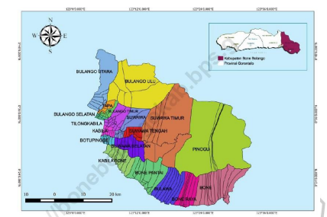
Secara geografis kabupaten Bone Bolango terletak pada berada pada 0,27’-1.01’ lintang Utara dan antara 121.23’-122.44’ Bujur Timur, ketinggian 0- 1500m di atas permukaan laut. Dibagian utaranya berbatasan langsung dengan Laut Sulawesi dan kecamatan Atinggola, berbatasan dengan Kabupaten Bolaang Mongondow Provinsi Sulawesi Utara dibagian timurnya, berbatasan dengan Teluk Tomini dibagian selatannya serta berbatasan dengan Kecamatan Telaga, Kotan Selatan dan Kota Utara dibagian baratnya.

Kabupaten Bone Bolango terdiri dari 18 kecamatan, 5 kelurahan dan 160 Desa. Kecamatan paling luas yang mencapai 489,20 km² atau 24,65% dari luasnya Kabupaten yakni kecamatan Pinogu. Sementara untuk Kecamatan terkecil yakni hanya 9,87 km² atau 0,50 % dari luas Kabupaten adalah Kecamatan Bulango Selatan. Selain itu Kabupaten Bone Bolango mempunyai kawasan konservasi. Pertama kawasan konservasi berupa kawasan Taman Nasional Bogani Nani Wartabone yang luasnya 55,3% atau 104.000. ha dari luas Kabupaten Bone Bolango. Kedua, kawasan konservasi laut daerah yakni perairan Olele dengan luas 2,640.00 hektar.
32
Jumlah penduduk Kabupaten Bone Bolango berdasarkan data sensus penduduk tahun 2018 yakni 80.601 laki-laki dan 78.593 perempuan dengan totalnya yakni 159.194 jiwa, dimana laju pertumbuhan penduduknya yaitu 1,39%. Dimana jumlah KK yakni 51.097 Dari hasil Sensus Penduduk 2018 tersebut kepadatan penduduk Kabupaten Bone Bolango pada tahun 2018 sebesar 83 jiwa per km². Kecamatan yang paling padat penduduknya adalah Kecamatan Bulango Selatan, yaitu 1.098 jiwa per km², sedangkan yang terendah adalah Kecamatan Pinogu yaitu 6 jiwa per km².
33
Rasio jenis kelamin penduduk Kabupaten Bone Bolango adalah 100,4. Ini berarti bahwa untuk setiap 1.000 penduduk perempuan terdapat 1.004 penduduk laki-laki, atau dapat dikatakan jumlah penduduk laki-laki di Kabupaten Bone Bolango lebih besar dari jumlah penduduk perempuan. Berdasarkan data tahun 2017 mengenai lapangan pekerjaan, masyarakat yang mempunyai pekerjaan berjumlah 73.272, dimana pekerjaannya di dominasi di sektor pertambangan sebesar 27,26% yang disusul kemudian di sektor pertanian yaitu 27,09%
4.2 Pelaksanaan Penegakan Hukum Terhadap Peredaran Miras Di Kabupaten Bone Bolango
34
Pelanggaran minuman beralkohol dalam penegakan hukumnya digolongkan sebagai tindak pidana ringan. Terhadap mereka yang diduga melakukan pelanggaran tersebut diajukan ke pengadilan secara tindak pidana ringan membawa konsekuensi perbedaan tata cara pemeriksaan persidangan. Menurut M. Yahya Harahap tindak pidana ringan merupakan jenis tindak pidana yang dapat digolongkan kedalam acara pemeriksaan ringan.Di Kabupaten Bone Bolango menurut Perda minum beralkohol dalam peraturan daerah nomor 40 tahun 2006 tentang Minuman Beralkohol. Kemudian jelas dalam pasal 4 menyatakan:
“(1) Dilarang meproduksi, menyalurkan dan mengedarkan minuman beralkohol kecuali atas izin tertulis dari kepala daerah atau pejabat yang diebri wewenang, (2) Ketentuan mengenai izin sebagaimana dimaksud ayat (1) diatur dalam peraturan daerah. (3) dilarang mengkomsumsi minuman beralkohol ditempat umum atau tempat tertentu yang mengakibatkan terganggunya ketertiban umum”

Begitu juga dalam Perda Provinsi yang terbaru yaitu Peraturan Daerah Provinsi Gorontalo Nomor 16 Tahun 2015 Tentang Pengawasan dan Pengendalian Peredaran Minuman Beralkohol. Pada Pasal 12 ayat (1) Peraturan Daerah Provinsi Gorontalo Nomor 16 Tahun 2015 Tentang Pengawasan dan Pengendalian Peredaran Minuman Beralkohol menjelaskan bahwa : “Minuman beralkohol dengan kadar ethanol (C2H5OH) diatas 55% (dari luar daerah) dilarang diimpor, diedarkan atau dijual di dalam Daerah”. Selanjutnya pada ayat (2) menyebutkan: “Bahan baku minuman beralkohol dalam bentuk konsentrat dilarang dimasukkan, diproduksi dan diedarkan di dalam Provinsi”
Berikut data hasil penelitian yang penulis dapatkan pada Polres Bone Bolango dalam kurun waktu 2 (dua) tahun terkahir. Lebih jelasnya penulis uraikan dalam tabel dibawah ini :
35
Tabel 1. Penjualan Ilegal Minuman Beralkohol
No | Kecamatan | Tahun 2020 | Tahun 2021
1 | Suwawa | 1250 Liter Captikus
2 | Suwawa Timur | - | 800 Liter Captikus
3 | Suwawa Tengah | - | 750 Liter Captikus
4 | Suwawa Selatan | - | -
5 | Pinogu | - | -
6 | Kabila | - | -
7 | Tilongkabila | - | -
8 | Kabila Bone | - | -
9 | Tapa | 25 Liter Captikus  885 Liter Bahan Baku Air Nirah ( Saguer)
10 | Bulawa | - | -
11 | Bulango Utara | - | -
12 | Bulango Ulu | - | -
13 | Bulango Selatan | - | -
14 | Bulango Timur | - | -
15 | Bone | 135 Liter Captikus  400 Liter Captikus  1250 Liter Captikus  500 Liter Captikus  1500 Liter Captikus  1000 Liter Captikus  1250 Liter Captikus | 750 Liter Captikus
16 | Bone Raya | - | -
17 | Bone Pantai | 440 Liter Captikus | -
18 | Botupingge | - | -
 | Jumlah | 8.635 liter captikus | 2.300 liter captikus  36
Sumber data : Polres Bone Bolango
Pada tabel diatas dapat dilihat bahwa peredaran minuman beralkohol di Kabupaten Bolango masih sangat marak terjadi, terutama pada tahun 2020 dimana peredaran minuman berlkohol paling banyak terjadi di Kecamatan Bone dan Kecamatan Suwawa. Lain halnya di tahun 2021 dimana data peredaran miras yang diperoleh pada Polres Bone Bolango terbilang jauh lebih kecil dibandingkan dengan tahun sebelumnya.
Data diatas senada dengan keterangan dari salah satu penyidik Polres Bone Bolango sebagaimana hasil wawancara penulis dengan Iptu MUHAMMAD ARIANTO.S.T.K (92050624) mengatakan bahwa:
Peredaran minuman beralkohol memang masih marak terjadi di Bone Bolango terutama di daerah Kecamatan Bone yang memang merupakan daerah perbatasan, Daerah pesisir bone pantai adalah jalur yang cukup strategis bagi para pelaku pengecer minuman keras karena merupakan jalur transulawesi menuju Provinsi Sulawesi Utara. Kalau tahun 2021 mengapa kasusnya rendah karena memang saat itu masih dalam kondisi pandemi Covid 19 dimana tiap-tiap perbatasan ditutup akses keluar masuk, dan memang penyidik tidak lagi melakukan Patroli Miras di berbagai tempat karena fokus pada penegkan hukum protokoler kesehatan akibat penyebaran virus Pandemi covid 19.

Penegakan hukum minuman beralkohol di Kabupaten Bone Bolango dijalankan oleh penegak hukum baik Kepolisian Resort Bone Bolangomaupun Dinas Satpol PP Bone Bolango.Upaya penegakan hukum yang dilakukan oleh Polres Bone Bolango dilakukan dengan beberapa pendekatan strategi yang pelaksanaanya melibatkan beberapat instansi dan departemen terkait.Paling tidak ada 4 (empat) bentuk Penegakan hukum yang dilakukan oleh Polres Bone Bolango yaitu Melakukan Razia/Patroli, Melakukan Penyitaan, Melakukan Pemusnahan dan Pemidanaan. Untuk lebih jelasnya penulis uraikan lebih lengkap dibawah ini
1. Melakukan Razia atau Patroli.
37
Kegiatan razia merupakan kegiatan rutin yang dilakukan oleh Kepolisian Resort Bone Bolango, misalnya pada tahun 2020 kegiatan razia atau patroli yang kerap dilakukan oleh kepolisian dilakukan bersama-sama dengan instansi terkait misalnya Dinas Satpol PP Bone Bolango. Kegiatan ini dilakukan Kepolisian sebagai wujud dari program kegiatan kepolisian yang ditingkatkan (K2YD) yakni dengan melaksanakan patroli rutin/Razia dengan sasaran Miras diwilayah hukum Polres Bone Bolango yang di pimpin langsung oleh Kepala Satuan Narkoba Polres Bone Bolango Iptu Zulman Abdul Muis dan Ops Pekat Otanaha I.
Pelaksanaan penegakan hukum menurut peraturan perda nomor 8 tahun 2002 tentang larangan pengedaran minuman beralkohol. Dilakukan oleh Bupati yang dibantu tim pengawas dan penertiban sebagaimana yang dimaksud dalam pasal 3. Dalam penegakan hukum satpol PP telah meningkatkan razia dan pengawasan terhadap peredaran minuman beralkohol secara illegal, namun usaha operasi itu diharapkan tetap berjalan secara konsisten.
Untuk memberi efek jera Bagi para pengedar atau penjual yang bersikap curang atau melakukan jual-beli secara ilegal.Upaya ini merupakan usaha pemerintah dalam meminimalisasi terjadinya kriminalitas.Bagi para pengedar atau penjual secara illegal yang melakukan pelanggaran, Satpol PP segera menindak tegas dan tidak sekedar member sanksi administrasi saja, tapi langsung ditutup usaha tersebut hal ini karena melihat pengalaman sebelumnya pihak penjual menganggap remeh karena hanya diberi sanksi saja.
Tabel 2 : Data Razia/Patroli yang dilakukan oleh Kepolisian Bone Bolango
38
No | Penegak Hukum | 2020 | Jmlh | 2021 | Jmlh
1 | Razia/Patroli | 48 kali | 8635 ltr | 48 kali | 2300 ltr
Sumber Data :Polres Bone Bolango, 2022
Berdasarkan tabel 2 di atas diketahui bahwa Kepolisian Resort Bone Bolango dalam melakukan razia/patroli tahun 2020 sebanyak 48 kali dengan jumlah 8.635 liter dan pada tahun 2021 sebanyak 48 kali dengan jumlah 2.300 liter. Sehingga dapat diketahui bahwa terjadi penurunan jumlah yang didapat dari razia/patrol dari tahun 2020 sampai 2021.
Berdasarkan dari wawancara penulis dengan Kepala Satuan Narkoba Polres Bone Bolango Iptu Zulman Abdul Muis. Mengatakan bahwa :
Titik rawan peredaran miras di kabupaten Bone Bolango sangat banyak.Tiap kecamatan pasti ada. Namun memang tempat-tempat tertentu yang dijadikan target operasi kami. Tempat yang dimaksud adalah warung-warung, toko, cafe yang diindikasi melakukan peredaran miras secara illegal.Tak jarang juga toko yang sudah memiliki ijin tak terlewati terkena operasi miras.Daerah perbatasan juga merupakan daerah yang sangat rawan.Sehingga tempat ini juga menjadi perhatian serius dari kami.Produksi Cap tikus yang berada di Sulawesi Utara menjadikan daerah ini sebagai tempat pemasok.Itulah mengapa kami selalu melakukan razia di perbatasan. Hanya saja pada akhir tahun 2020 dan tahun 2021 kami jarang melakukan razia Miras akibat pandemi sehingga lebih banyak mengarah pada penegakan Protokoler kesehatan.

Tujuan dari unit patroli yaitu mencegah kejahatan yang dapat terjadi ditengah masyarakat guna mengurungkan bertemunya niat dan kesempatan bagi pelaku kejahatan dengan menuntut kehadiran anggota polisi, yang memungkinkan dapat menimbulkan kriminalitas, mencegah terjadinya gangguan Kamtibmas, memberikan perlindungan, pengayoman, dan rasa aman serta rasa tentram kepada masyarakat, menjalin hubungan sebagai mitra masyarakat untuk mendapatkan informasi dan partisipasi masyarakat serta pembatasan gerak provokator dan separatis ditengah-tengah masyarakat.
Kegiatan yang dilakukan unit patroli dalam upaya pemberantasan miras seperti melakukan kegiatan penyuluhan, pembinaan dan patroli untuk memanfaatkan peran dan fungsi Bhabinkamtibmas dalam hal mengajak masyarakat bersama-sama memberantas minuman keras, melakukan razia miras, menggandeng masyarakat untuk memberikan informasi dengan cepat dan dilakukan penindakan baik penjual maupun konsumen.
39
Dari hasil penelitian dan wawancara diatas menunjukkan bahwa kegiatan Razia/patroli yang dilakukan Polres Bone Bolango sebagai salah satu wujud dari penegakan hukum telah dilakukan dengan baik oleh Kepolisian Resort Bone Bolango meskipun memang pada tahun 2021 kegiatan tersebut sempat dihentikan karena para petugas lebih diarahkan pada penegakan protokoler keseahatan akibat penyebaran virus Corona. Bahkan di Polres Bone Bolango memiliki salah satu program kegiatan kepolisian yang ditingkatkan (K2YD) dan Ops Pekat Otanaha I.
2. Melakukan Penyitaan
Dalam hal adanya dugaan perbuatan tindak pidana, kepolisian berhak melakukan penyitaan terhadap benda yang dikuasai oleh terduga pelaku yang dimana ada beberapa cara atau syarat yang harus dipenuhi kepolisian dalam hal melakukan penyitaan tersebut.
Pasal 38 ayat (1) KUHAP menjelaskan penyitaan hanya dapat dilakukan oleh penyidik dengan surat izin ketua pengadilan negeri setempat. Pasal 38 ayat (2) KUHAP yang berbunyi : “dalam keadaan yang sangat perlu dan mendesak bilamana penyidik harus segera bertindak dan tidak mungkin untuk mendapatkan surat izin terlebih dahulu, tanpa mengurangi ketentuan ayat (1) penyidik dapat melakukan penyitaan hanya atas benda bergerak dan untuk itu wajib segera melaporkan kepada ketua pengadilan negeri setempat guna memperoleh persetujuannya”.
40
Pemberian izin penyitaan oleh ketua pengadilan negeri artinya memberikan pengesahan atau atas tindakan penyidik dalam mengumpulkan barang bukti terkait dengan suatu tindak pidana.
Pemberian izin penyitaan oleh ketua pengadilan negeri artinya tindakan penyidik dalam mengumpulkan barang bukti terkait dengan suatu tindak pidana selain dari pada telah memenuhi peraturan perundang-undangan penyitaan tersebut telah pula diawasi dan dikendalikan.
Dalam KUHAP disebutkan bahwa penyitaan adalah serangkaian tindakan penyidik untuk mengambil alih dan atau menyimpan di bawah penguasaannya benda bergerak atau tidak bergerak, berwujud atau tidak berwujud untuk kepentingan pembuktian dalam penyidikan, penuntutan dan peradilan.” (Pasal 1 angka 16 KUHAP)

Pasal 39 KUHAP Ayat 1: Yang dapat dikenakan penyitaan adalah:
41

- Benda atau tagihan tersangka atau terdakwa yang seluruh atau sebagian diduga diperoleh dari tindak pidana atau sebagian dari tindak pidana.
- Benda yang telah dipergunakan secara langsung melakukan tindak pidana atau untuk mempersiapkan tindak pidana.
- Benda yang dipergunakan menghalang-halangi penyidikan tindak pidana.
- Benda yang khusus dibuat atau diperuntukan melakukan tindak pidana.
- Benda lain yang mempunyai hubungan langsung dengan tindak pidana

Polres Bone Bolango dalam melakukan penyitaan mengikuti beberapa bentuk dan tata cara penyitaan oleh kepolisian sebagaimana disampaikan oleh Kepala Satuan Narkoba Polres Bone Bolango Iptu Zulman Abdul Muis. Berikut tata penyitaan yang dilakukan oleh Polres Bone Bolango :
- Penyitaan Biasa
- Selama masih mungkin dan tidak ada hal-hal yang mendesak maka Penyidik dalam melakukan penyitaan harus ada surat izin Penyitaan dalam Pengadilan Negeri;
- Memperlihatkan atau menunjukkan tanda pengenal untuk memastikan orang yang bersangkutan berhadapan dengan petugas penyidik;
- Memperlihatkan benda yang disita. Benda yang disita diperlihatkan kepada orang yang bersangkutan atau keluarganya;
- Membuat berita acara Penyitaan yang dibacakan dan ditandatangani di hadapan orang yang bersangkutan atau keluarganya;
- Menyampaikan berita acara Penyitaan ke atasan penyidik, orang yang bersangkutan atau keluarganya;
- Penyitaan dalam keadaan mendesak;
- Tanpa surat izin Ketua Pengadilan Negeri bilamana penyidik “harus segera bertindak” dan tidak mungkin untuk mendapatkan surat izin terlebih dahulu, dalam keadaan seperti inilah penyitaan dilakukan tanpa surat izin ketua pengadilan negeri;
42
- Penyitaan dalam keadaan perlu dan mendesak hanya terbatas atas benda bergerak saja;
- Wajib segera melaporkan tindakan penyitaan kepada ketua pengadilan negeri setempat guna mendapatkan persetujuan.
Berikut data tentang penyitaan yang dilakukan oleh Kepolisian Bone bolango terhadap peredaran minuman beralkohol dalam kurun waktu 2 tahun terakhir.
Tabel 3 : Data Penyitaan Minuman Beralkohol
No | Golongan | Penyitaan
No | Golongan | Tahun 2020 | Tahun 2021
1 | Golongan A (Minuman beralkohol dengan kadar etanol (C,HSOH) lebih dari satu persen sampai dengan lima persen) | 151 botol yang disita tidak memiliki izin penjualan | -
2 | Golongan B (minuman beralkohol dengan kadar etanol (C2HSOH) lebih dari lima persen sampai dengan 20 persen | 85 botol yang disita tidak memiliki izin penjualan | -
3 | Golongan C minuman beralkohol dengan kadar etanol (C2HSOH) lebih dari 20 persen sampai dengan 55 persen Termasuk Minuman Tradisonal seperti Cap Tikus dll  43 | 65 botol dan 9 ton minunam cap tikus | 875 liter cap tikus dan 1.5 ton miras serta bahan baku pembuatan cap tikus
Sumber Data: Polres Bone Bolango, 2022
Data diatas menunjukkan bahwa penyitaan yang dilakukan oleh Polres Bone Bolango sudah sesuai dengan prosedur yang ada. Pada tahun 2020 dapat dilihat bahwa hasil sita yang dilakukan oleh penyidik terdapat tiga jenis golongan yaitu Golongan A (Minuman beralkohol dengan kadar etanol (C,HSOH) lebih dari satu persen sampai dengan lima persen), Golongan B (minuman beralkohol dengan kadar etanol (C2HSOH) lebih dari lima persen sampai dengan 20 persen dan Golongan C minuman beralkohol dengan kadar etanol (C2HSOH) lebih dari 20 persen sampai dengan 55 persen Termasuk Minuman Tradisonal seperti Cap Tikus dan lain-lain.
Wawancara penulis dengan Kepala Satuan Narkoba Polres Bone Bolango Iptu Zulman Abdul Muis. Mengatakan bahwa :
a. Benda atau tagihan tersangka atau terdakwa yang seluruh atau sebagian diduga diperoleh dari tindakan pidana atau sebagai hasil dari tindak pidana; b. benda yang telah dipergunakan secara langsung untuk melakukan tindak pidana atau untuk mempersiapkannya; c. benda yang digunakan untuk menghalang-halangi penyelidikan tindak pidana; d. benda yang khusus dibuat atau diperuntukkan melakukan tindak pidana; e. benda lain yang mempunyai hubungan langsung dengan tindak pidana yang dilakukan. Sepanjang memenuhi 5 kriteria ini maka penyidik melakukan penyitaan atas barang tersebut.Pertimbangannya berdasarkan pasal 39 ayat 1 KUHAP pertimbangan penyidik dalam melakukan penyitaan babuk mengacu pada 5 kriteria ini.

Penyitaan dalam pengertian hukum acara pidana yang digariskan dalam KUHAP merupakan upaya paksa yang dilakukan penyidik dalam mengambil atau “merampas” sesuatu barang tertentu dari seorang tersangka, pemegang atau penyimpan. Setelah barangnya diambil atau dirampas oleh penyidik, ditaruh atau disimpan dibawah kekuasaannya.
Suatu permintaan izin penyitaan oleh penyidik kepada ketua pengadilan negeri dilandasi hubungan barang yang akan disita tersebut perlu dalam pembuktian dipersidangan. Oleh karenanya barang-barang dapat disita penyidik untuk mendapat izin penyitaan adalah barang-barang yang dalam kaitannya telah diatur secara limitatif sebagaimana menurut undang-undang.
44
3. Melakukan Pemusnahan
Menurut buku Pedoman Penyelenggaraan Rekam Medis (2006:99) pemusnahan dokumen rekam medis memiliki definisi sebagai proses kegiatan penghancuran secara fisik arsip rekam medis yang telah berakhir fungsi dan nilai gunanya. Pemusnahan dilakukan dengan cara pembakaran, mencacah atau mendaur ulang hingga tidak lagi dikenali bentuknya.
Dalam pasal 46 yaitu :
  - Benda yang dikenakan penyitaan dikembalikan kepada orang atau kepada mereka dari siapa benda itu disita, atau kepada orang atau kepada mereka yang paling berhak apabila :
  - Kepentingan penyidikan dan penuntutan tidak memerlukan lagi;
  - Perkara tersebut tidak jadi dituntut karena tidak cukup bukti atau ternyata tidak merupakan tindak pidana;
  - Perkara tersebut dikesampingkan untuk kepentingan umum atau perkara tersebut ditutup demi hukum, kecuali apabila benda itu diperoleh dari suatu tindak pidana atau yang dipergunakan untuk melakukan suatu tindak pidana.
  - Apabila perkara sudah diputus, maka benda yang dikenakan penyitaan dikembalikan kepada orang atau kepada mereka yang disebut dalam putusan tersebut, kecuali jika menurut putusan hakim benda itu dirampas untuk negara, untuk dimusnahkan atau untuk dirusakkan sampai tidak dapat dipergunakan lagi atau, jika benda tersebut masih diperlukan sebagai barang bukti dalam perkara lain
45
Mengenai pemusnahan barang sitaan, dalam UU Narkotika dijelaskan bahwa yang memiliki wewenang melakukan pemusnahan itu adalah penyidik Badan Narkotika Nasional (“BNN”) atau penyidik Kepolisian Negara RI.Pemusnahan barang bukti adalah bagian dari wewenang penyidikan yang diatur dalam UU Narkotika dan Peraturan Kepala BNN 7/2010. Definisi pemusnahan diatur dalam Pasal 1 angka 5 Peraturan Kepala BNN 7/2010 yaitu:
“ Pemusnahan adalah serangkaian tindakan penyidik untuk memusnahkan barang sitaan, yang pelaksanaannya dilakukan setelah ada penetapan dari Kepala Kejaksaan Negeri setempat untuk dimusnahkan dan disaksikan oleh pejabat yang mewakili, unsur Kejaksaan, Kementerian Kesehatan dan Badan Pengawas Obat dan Makanan. Dalam hal unsur pejabat tersebut tidak bisa hadir, maka pemusnahan disaksikan oleh pihak lain, yaitu pejabat atau anggota masyarakat setempat.”
Dari ketentuan tersebut dapat kita ketahui bahwa pengawasan dalam pemusnahan barang sitaan disaksikan oleh pejabat yang mewakili unsur:
46
1. Kejaksaan Negeri setempat
2. Kementerian Kesehatan
3. Badan Pengawas Obat dan Makanan

Namun, apabila unsur pejabat tersebut tidak bisa hadir, maka pemusnahan disaksikan oleh pejabat atau anggota masyarakat setempat.
Tabel 4 : Data Pemusnahan Minuman Beralkohol
No | Nama Barang Bukti | Jumlah Barang Bukti Pemusnahan
No | Nama Barang Bukti | Tahun 2020 | Tahun 2021
1 | Golongan A (Minuman beralkohol dengan kadar etanol (C,HSOH) lebih dari satu persen sampai dengan lima persen) | 151 botol yang dimusnahkan | -
2 | Golongan B (minuman beralkohol dengan kadar etanol (C2HSOH) lebih dari lima persen sampai dengan 20 persen | 85 botol yang dimusnakan | -
3 | Golongan C minuman beralkohol dengan kadar etanol (C2HSOH) lebih dari 20 persen sampai dengan 55 persen Termasuk Minuman Tradisonal seperti Cap Tikus dll | 65 botol dan 9 ton minunam cap tikus dimusnahkan | 875 liter cap tikus dan 1.5 ton miras serta bahan baku pembuatan cap tikus dimusnahkan
Sumber Data: Polres Bone Bolango, 2022
Hasil dari Ops Pekat Otanaha I dan hasil dari Kegiatan Kepolisian yang ditingkatkan (K2YD). Kapolres Bone Bolango AKBP Desmont Harjendro A.P., SIK, MT buka langsung kegiatan pemusnahan barang bukti Minuman beralkohol. Dalam kegiatan tersebut hadir Bupati Bone Bolango H. Hamim Pou, S.Kom, Perwira penghubung Kab. Bone Bango Mayor Inf. Abubakar, Forkopimnda Kab. Bone Bolango, Pejabat Utama serta Personil Polres Bone Bolango.
Pemusnahan barang bukti minuman keras tersebut sebannyak 8.2 Ton (liter), merupakan hasil oprasi selama 6 bulan oleh Polres Bone Bolango, kepolisian juga terus berkomitmen untuk terus meningkatkan oprasi oprasi miras dan akan terus bekerja sama dengan pihak pihak terkait sehingga peredaran miras di Kab. Bone Bolango sedapat mungkin untuk diberantas.
47
4. Pemidanaan
Pemidanaan adalah suatu tindakan terhadap seorang pelaku kejahatan, dimana pemidanaan ditujukan bukan karena seseorang telah berbuat jahat tetapi agar pelaku kejahatan tidak lagi berbuat jahat dan orang lain takut melakukan kejahatan serupa.
Data terkait dengan upaya kepolisian dalam melakukan pemidanaan terhadap pelaku dapat dilihat pada tabel dibawah ini:
Tabel 5 : Data Proses pemidaan terhadap pelaku
No | No.LP/Sidik | Jmlh TSK | Identitas TSK | Barang Bukti Yang disita | Jenis  Jumlah BB  Narkoba | Pasal
1 | LP/03/II/2020/Sek-Bone Tgl 11 feb 2020  SP.Sidik/04/II/2020/Sat-Resnarkoba tgl 11 feb 2020 | 1 | Gerson Pongonatung, 51 tahun | - 9 kantong plastic miras jenis cap tikus  - 1 mobil pickup | 135 liter | Pasal 142 jo pasal 91 ayat (1) UU RI No.18 thn 2012 tantang panagan
2 | No.LP/05/II/2020/Sek-Bone tanggl 17 feb 2020  No.SP/05.II/2020/SAT-Resnarkoba tanggal 17 feb 2020  48 | 1 | Lukman Husain | - Delapan karung miras jenis cap tikus  - 1 Mobil merk Xenia | 400 liter | Pasal 142 jo pasal 91 ayat (1) UU RI No.18 thn 2012 tantang panagan
3 | LP/08/III/2020/Sek-Bone Tgl 10 Maret 2020  SP.Sidik/07/III/2020/Sat-Resnarkoba tgl 10 Maret 2020 | 1 | Wenny Welly | - 25 karung miras  - Satu mobil merek daihatsu xenia | 1.250 liter | Pasal 142 jo pasal 91 ayat (1) UU RI No.18 thn 2012 tantang panagan
4 | LP/08/III/2020/Sek-Bone Tgl 10 Maret 2020  SP.Sidik/07/III/2020/Sat-Resnarkoba tgl 10 Maret 2020 | 1 | Leiko T Abubakar | - 30 dos minuman beralkohol  - Satu unit mobil | 750 liter | Pasal 204 ayat (1) KUHP subs 142 jo pasal 91 ayat (1) UU RI No.18 thn 2012 tantang panaga
Sumber data : Polres Bone Bolango
Salah satu kasus diatas yang telah mendapatkan pemidanaan yaitu atas nama Leiko T Abubakar sebagaiman dalam putusan No.54/Pid.B/2022/PN GTO dimana pelaku tersebut dituntut pidana oleh jaksa penuntut umum dengan pasal 142 jo pasal 91 ayat (1) UU No.18 Tahun 2012 tentang Pangan. Dimana bunyi pasal nya “dengan sengaja mengedarkan pangan olahan yang dibuat didalam negeri untuk di perdagankan dalam kemasan eceran tanpa izin edar” Dengan tutntutan pidana penjara selama 1 (satu) bulan dan 15 (lima belas) hari. Kemudian stelah dilakukan pemeriksaan serta melalui pertimbangan hakim. Pengadilan Negeri Gorontalo menjatuhkan sanksi pidana penjara selama 1 satu bulan denga barang bukti berupa 30 (tiga puluh) dus minuman beralkohol jenis cap tikus yang setiap dus berisi 2 (dua) sak kantong plastik dengan setiap kantong plastik 12,5 liter dengan total keseluruhan berjumlah 750 liter.

4.2 Faktor-faktor yang menjadi hambatan dalam proses penegakan hukum terhadap peredaran miras di Kabupaten Bone Bolango
49
Minuman keras memang sering menimbulkan masalah.Banyak kasus kriminal berawal dari minuman beralkohol ini. Apalagi jika diminum dalam takaran berlebih, akan bisa mengakibatkan peminumnya menjadi mabuk dan tidak terkontrol kesadarannya. Banyak kasus-kasus kriminal, seperti perkelahian, penganiayaan, dan pemerkosaan dilakukan orang yang setengah sadar akibat pengaruh alkohol.
Berdasarkan hasil penelitian yang dilakukan oleh penulis melalui wawancara dengan KasatReskrim Polres Bonen Bolango Iptu Muhammad Arianto,S.T.K mengatakan bahwa:
Dalam menangani kejahatan yang ditimbulkan karena pengaruh minuman keras ini, pihak kepolisian mengalami berbagai hambatan, yaitu(a) Masih ada di beberapa daerah, meminum minuman keras merupakan kebiasan untuk merayakan suatu peristiwa, misalnya perkawinan atau upacara adat. (b) Perbuatan oknum kepolisian yang tidak bertanggung jawab yang melindungi pengedar dan penjual minuman keras. Pelanggaran minuman beralkohol oplosan digolongkan sebagai tindak pidana ringan sehingga dalam proses penegakan hukumnya penjual dan penggedar tidak bisa dilakukan penahanan seperti tindak pidana umum. (c) Kurangnya partisipasi masyarakat untuk ikut berperan serta dalam menanggulangi penyalahgunaan minuman keras. Masyarakat yang masih belum sadar bahwa betapa berbahayanya minuman beralkohol oplosan menjadi kendala para penegak hukum.Terkadang masyarakat seakan tidak peduli terhadap kandungan komposisi minuman beralkohol oplosan karena harganya yang murah dan daya beli masyarakat yang kurang terhadap minuman beralkohol resmi.

Berdasarkan hasil wawancara diatas penulis dikaitkan dengan data yang ada dilapangan maka paling tidak ada tiga faktor yang menjadi hambatan penyidik dalam melakukan penegakan hukum terhadap peredaran Miras yaitu :
1. Faktor Kebiasaan masyarakat.
50
Faktor ini merujuk pada kebiasaan masyarakat yang menjadikan Minum beralkohol sebagai bahan komsumsi merayakan suatu peristiwa, misalnya, perayaan malam tahun baru, perayaaan saat terdapat event-event bahkan disaat ada perkawinan.Terkadang juga penggunan minuman beralkohol menjadi ajang untuk kumpul-kumpul bersama.Faktor demikian menjadi pemicu maraknya peredaran miras.Pembelian Miras yang masih banyak diminati olah masyarakat membuat para penjual mengambil kesempatan untuk menjual dalam bentuk yang lebih banyak untuk mendapatkan ke untungan yang besar.
Pada proses ini faktor pendukung (enabling factors) yaitu dekatnya lokasi penjualan minuman beralkohol dari tempat tinggal informan menjadi sangat berarti. Kemudahan ini 9 menyebabkan perilaku mereka rentan berubah bahkan menurut Green dalam Teori Perubahan Perilaku, dapat semakin meningkat seperti halnya menurut Lewin (1947) hal ini juga merupakan kekuatan pendorong (driving force) yang mengakibatkan perilaku baru yang semakin mengarah negative.
Selain mempermudah akses mereka dengan cara memberikan minuman beralkohol secara cuma-cuma secara tidak langsung walaupun bukan satu-satunya faktor, namun secara tidak langsung informan terjerumus dalam aktivitas konsumsi minuman beralkohol, hingga kecanduan. Pada akhirnya ketika hal ini terus menerus terjadi mereka akan terus memiliki inisiatif untuk mengkonsumsi minuman beralkohol parahnya lagi jika ‟regenerasi‟ tersebut berlanjut hingga masa yang akan datang.
Wawancara penulis dengan salah satu warga insisal AT yang juga sering mengkomsumsi Minuman Beralkohol pada pokoknya mengatakan bahwa :
51
“dirinya sering mengkomsumsi minuman keras jika lagi kumpul-kumpul dengan teman-temanya biasanya jika ada event atau disaat perayaan malam tahun baru atau hari-hari besar.”
Begitu juga dengan MS selaku pengedar minuman keras yang menyebutkan bahwa :
Permintaan Minuman Beralkohol masih sangat tinggi apalagi jika ada momen-moment hari besar misalnya pada malam tahun baru, terkadang penjualan bisa mencapai puluhan juta rupiah dalam satu malam.
Minuman keras akhir-akhir ini telah menimbulkan masalah yang mengganggu kondisi ketertiban, keamanan, kejahatan dan kekerasan.kebiasaan remaja mengonsumsi minuman keras menunjuakkan kecendurungn yang meningkat. Akibatnya, dirasakan dalam bentuk kenakalan, perkelahian bahkan membawa mereka ke dalam perbuatan asusila. Bila keadaan tersebut dibiarkan maka bencana akan terjadi.
Norma dan kaedah yang berlaku dimasyarakat saat ini seringkali tidak lagi dipatuhi sehingga banyak sekali pelanggaran-pelanggaran yang dilakukan.Untuk itu masyarakat memerlukan sanksi hukum yang berfungsi sebagai pengatur segala tindak tanduk manusia dalam masyarakat. Suatu kenyataan bahwa di dalam pergaulan hidup manusia, individu maupun kelompok, sering terdapat adanya penyimpangan-penyimpangan terhadap norma-norma pergaulan hidupnya, terutama terhadap norma yang dikenal sebagai norma hukum. Dalam pergaulan hidup manusia, penyimpangan terhadap norma hukum ini disebut sebagai kejahatan.
Berdasarkan hasil wawancara diatas penulis dapat dikatakan bahwa faktor kebiasaan masyarakat yang menjadikan minuman keras sebagai ajang untuk merayakan suatu peristiwa/perayaan terhadap hari besar atau event yaitu dengan mudahnya mereka mendapatkan minuman berakohol di Kabupaten Bone Bolango.
52
2. Faktor Kesadaran Hukum Masyarakat
Kesadaran hukum merupakan nilai-nilai yang terdapat didalam diri manusia tentang hukum yang ada atau tentang hukum yang diharapkan akan ada. Dalam melaksanakan penetapan hukum, selain faktor kesadaran hukum masyarakat perlu pula memperhatikan nilai-nilai budaya masyarakat.
Masyarakat yang masih belum sadar bahwa betapa berbahayanya minuman beralkohol oplosan menjadi kendala para penegak hukum. Terkadang masyarakat seakan tidak peduli terhadap kandungan komposisi minuman beralkohol bahkan dampak dari minuman beralkohol yang bisa membuat orang tidak sadar dapat menjadikan mereka melakukan tindakan kejahatan
Salah satu kasus diatas yang pernah terjadi penganiayaan akibat minuman beralkohol terjadi di wilayah Desa Dutohe Barat Kecamatan Kabila kabupaten Bone Bolango. Dimana kejadian ini tidak lain dari ayah dan anak kandung sendiri yang keduanya sudah mengkonsumsi minuman keras. Berawal dari Pelaku ZA meminta kepada Ayah Kandungnya UA untuk di Nikahkan namun pada saat itu ayahnya UA mengatakan kepada ZA dimana sekarang ini UA tidak punya uang,dan dari situlah keduanya saling adu mulut yang berakhir pada Penganiayaan yang dilakukan oleh ZA kepada ayah Kandungnnya UA dengan menggunakan sebilah Pisau dan mengena pada bagian Perut ZA.
Kesadaran hukum di bagi dalam dua macam, yaitu:
53
- Kesadaran hukum positif, bisaa disebut dengan ‘ketaatan hukum’
- Kesadaran hukum negatif, bisaadisebut dengan ‘ketidaktaatan hukum’.
Menurut Ewick dan Silbey, kesadaran hukum terbentuk dalam tindakan dan karenanya merupakan persoalan-persoalan praktek untuk dikaji secara empiris. Dengan kata lain, kesadaran hukum adalah persoalan hukum sabagai perilaku dan bukan hukum sebagai aturan, norma, atau asas.
Mengenai kesadaran hukum, ketaatan hukum dan efektivitas hukum adalah tiga unsur yang saling berhubungan. Antara kesadaran hukum dan ketaatan hukum tidak sama persis tetapi keduanya mempunyai hubungan yang sangat erat. Kedua unsur tersebut sangat menentukan efektif atau tidaknya pelaksanaan hukum dan perundang-undangan di masyarakat.Kebisaaan untuk menaati hukum itu timbul dari kesadaran moral seseorang atau kelompok. Kesadaran dalam arti moral mempunyai tiga arti sebagai berikut:
    - Keyakinan diri, bahwa dalam diri seseorang terdapat keyakinan untuk melakukan sesuatu perbuatan yang diyakini benar bahwa perbuatan tersebut adalah perbuatan yang baik. Baik bagi dirinya maupun bagi orang lain.
    - Pengawasan diri, artinya orang dapat mengawasi diri sendiri tanpa diawasi dari luar untuk melakukan perbuatan yang baik-baik dan menjauhi perbuatan yang tidak baik.
54
    - Disiplin diri, yaitu orang yang menaati peraturan tanpa paksaan. Kesadaran moral ini adalah sumber dari segala kesadaran manusia.
Kesadaran moral merupakan faktor penting untuk memungkinkan tindakan yang dilakukan oleh seseorang adalah bermoral, berperilaku susila dan sesuai dengan norma yang berlaku. Kesadaran tersebut muncul dari dalam diri masing-masing individu, misalnya kesadaran hukum, kesadaran kebangsaan, kebangsaan bermasyarakat.
Gambaran kasus diatas menunjukkan bahwa kesadaran masyarakat akan dampak yang dapat ditimbulkan dari minum beralkohol sangat bahaya namun penggunaannya dan peredarannya pun masih saja marak terjadi. Hal inilah yang membuat kesulitan bagi pihak Kepolisian dalam upaya meminamalisasi tindak pidana ini. Keasadaran hukum masyarakat kurang tentang bahaya dan dampak dari minuman beralkohol membuat masyarakat menganggap bahwa penggunaan minuman beralkohol adalah hal yang biasa saja dan sudah turun temurun di komsumsi oleh masyarakat akibatnya mereka acuh tak acuh bahkan kasus-kasus seperti ini jarang dilaporkan oleh masyarakat. Ini jelas menjadi hambatan penyidik dalam upaya penegakan hukum, karena kepolisian juga tidak mugkin bisa mengawasi perilaku masyarakat sepenuhnya, belum lagi luas wilayah Kabupten Bone Bolango yang cukup luas dengan jumlah masyarakat begitu banyak dibandingkan dengan jumlah anggota kepolisian. Olehnya itu Polisi hanya akan bisa efektif jika masyarakat sadar bahwa penggunaan dan peredaran miras pada dasarnya melanggar ketentuan UU. Dan mereka berkewajiban untuk melaporkan setiap terjadi peristiwa tersebut.
Dapat dilihat dari hasil penelitian mengenai kesadaran hukum masyarakat yang ada di wilayah Kabupaten Bone Bolango masih rendah, dikarenakan masyarakat sekitar kurangnya pengetahuan terhadap dampak dari minuman beralkohol.
55
3. Faktor aturan hukumnya.
Pelanggaran minuman beralkohol digolongkan sebagai tindak pidana ringan sehingga dalam proses penegakan hukumnya penjual dan pengedar tidak bisa dilakukan penahanan seperti tindak pidana umum.
Ancaman pidana yang diatur dalam UU terhadap para pengedar hanya memuat ancaman pidana maksimal 2 tahun penjara.Sementara untuk penggunaan minumal beralkohol dalam ketentuan pidana belum diatur.Sehingga setiap para penyalahgunaan minuman beralkohol tidak dapat dipidana.Hal ini tentu membuat masyarakat tidak takut untuk mengkomsumsi minuman yang mengandung alkohol.
Lawrence M. Friedman berpendapat bahwa ada 3 (tiga) unsur yang harus diperhatikan dalam penegakan hukum adalah sebagai berikut:
- Struktur hukum (structure of the law), yaitu berkaitan dengan kelembagaan yang berwenang melakukan penegakan hukum. Dalam hal ini termasuk juga unsur-unsur dan ukuran pengadilan, yurisdiksi, cara naik banding dari satu peradilan ke peradilan yang lain serta penataan badan legislatif;
- Substansi hukum (substance rule of the law), yaitu berkaitan dengan aturan, norma serta perilaku manusia yang berada dalam sistem hukum. Termasuk pula produk hukum berupa keputusan dan peraturan yang dihasilkan oleh suatu sistem hukum; dan
56
- Budaya hukum (legal culture), yaitu terkait sikap dan kesadaran masyarakat dimana sistem hukum itu dijalankan. Kesadaran masyarakat dapat menjadi faktor pendukung apabila masyarakat mau mematuhi substansi hukum yang ada. Sebaliknya, kesadaran masyarakat akan menjadi faktor penghambat apabila masyarakat tidak mau mematuhi substansi hukum itu sendiri.
Berdasarkan wawancara penulis dengan Kasat Polres Bone Bolango yakni:
“Faktor aturan hukum miras di Provinsi Gorontalo, Pemerintah Provinsi Gorontalo membentuk perda tentang peredaran miras yakni larangan menjual, mengedarkan, menjual belikan peredaran miras di Provinsi Gorontalo.Kemudian Pemerintah Kabupaten Bone Bolango dalam aspek pemerintah kabupaten juga menalurkan peraturan daerah tentang larangan peredaran daerah di Kabupaten Bone Bolango itu yang berlaku pada aspek daerah.”
Dari hasil penelitian yang penulis dapat masih banyak aturan hukum yang dilanggar oleh masyarakat di wilayah Kabupaten Bone Bolango yang bisa dilihat dari masih banyak oknum yang menjual atau pengedar minuman beralkohol sehingga mereka lebih mudah untuk dapat.

BAB V
PENUTUP
5.1 Kesimpulan
- Bahwa proses penegakan hukum yang dilaksanakan oleh aparat penegak hukum kepolisian Polres Bone bolango untuk menjalankan Perda nomor 40 tahun 2006 tentang minuman beralkohol dan Perda Provinsi Gorontalo nomor 16 tahun 2015 tentang pengawasan dan pengendalian peredaran minuman beralkohol, serta penegakan hukum sesuai dengan ketentuan perundang-undangan baik undang-undang nomor 18 tahun 2012 tentang pangan maupun pasal 204 KUH-Pidana telah dilaksanakan secara baik. hal ini dibuktikan data kasus yang ada di Polres Bone Bolango .
- Faktor-faktor yang menghambat proses penegakan hukum yang ada di wilayah Kabupaten Bone Bolango yakni berdasarkan hasil riset kesehatan daerah tahun 2020 dan tahun 2021 menunjukkan bahwa remaja yang mengkonsumsi minuman keras berlakohol di Kabupaten Bone Bolango merupakan tertinggi kedua di Provinsi Gorontalo yakni 30-40 %, selain itu kurangnya pemahaman masyarakat akan kandungan yang berbahaya dalam alkohol dan dampak yang ditimbulkan bagi kesehatan serta dampak sosial di masyarakat. memperkosa dab tindak kriminal lainnya, serta acuh dan apatis terhadap lingkungan sosialnya.
57

58
5.2 Saran
- Diharapkan agar kedepannya kepolisian tetap rutin untuk melakukan razia /patroli disetiap lokasi yang menajdi rawan peredaran minuman beralkohol, terutama pada wilayah-wilayah perbatasan yang merupakan pintu masuk pemasok minuman beralkohol. Selain itu proses pemidanaan juga harus ditingkatkan terutamanya kepada penjual atau pengedar yang tidak memiliki izin.
- Agar pemerintah daerah daerah Provinsi Gorontalo dan pemerintah daerah kabupaten bone bolango, aparat penegak hukum dan MUI (majelis ulama indonesia) daerah agar lebih meningkatkan sosialisasi dan dan edukasi kepada masyarakat akan kandungan yang berbahaya dalam alkohol dan dampak yang ditimbulkan bagi kesehatan serta dampak sosial di masyarakat, dan label haram akan minuman keras beralkohol tersebut, sehingga menimbulkan partisipasi aktif masyarakat dalam hal pengawasan peredaran minuman beralkohol.

DAFTAR PUSTAKA

A.S. Alam, 2010, Pengantar Kriminologi, Pustaka Refleksi, Makassar
Bambang Poernomo, 1982, “Asas-asas Hukum Pidana” ghlmia Indonesia. Yogyakarta
Bambang Sunggono, 2007. “Metode Peneltian Hukum” Raja Grafindo Persada: Jakarta.
Irmayanti A. 2015. Penyalahgunaan Alkohol Di Kalangan Mahasiswa. skripsi. UNMUH Surakarta
Linda Ayu Pralampita, 2018. Upaya Pengendalian Peredaran Minuman Beralkohol di Kabupaten Kudus. Universitas Islam Indonesia.Yogyakarta.
Mulyati Pawennei dan Rahmanudin Tomailli, 2015, “Hukum Pidana” Mitra Wacana Media, Jakarta
Mulyadi,. 2014. Darurat Miras Oplosan. Jurnal Info Singkat Kesejahteraan Sosial : Vol. VI, No. 24/II/P3dI/Desember/2014.
Mukti Fajar ND dan Yuliato Achmad. 2010. Dualisme Penelitian Hukum Normati & Emperis. PustakaPelajar:Yogyakarta
Nurul Qamar, Aan Aswari, Muhammad Syarif, dkk. 2017.”Metode Penelitian Hukum” CV Social Politic Genius(SIGn):Makassar
Philipus M. Hadjon, 1987, Perlindungan Hukum Bagi Rakyat di Indonesia, Bina Ilmu, Surabaya
Soerjono Soekanto,1983. Faktor-faktor Yang Mempengaruhi Penegakan Hukum, PT. Raja Grafindo Persada, Jakarta
Tongat, 2009 Dasar-dasar Hukum Pidana Indonesia dalam pesrfektif pembaharuan”, UMM Press, Malang
Zainal Abidin Farid, 2009 “HukumPidana” SinarGrafika, Jakarta
https://ekbis.sindonews.com/read/356848/34/simak-7-fakta-mengapa-jokowi-cabut-perpres-investasi-miras-161508980
http://eprints.umm.ac.id/36246/3/jiptummpp-gdl-zulfanlata-47418-3-babii.pdf
https://eprints.unmerbaya.ac.id/id/eprint/15/3/BAB%20II.pdf
Keputusan Menteri Kesehatan Nomor:22/MENKES/SK/II/1998
59

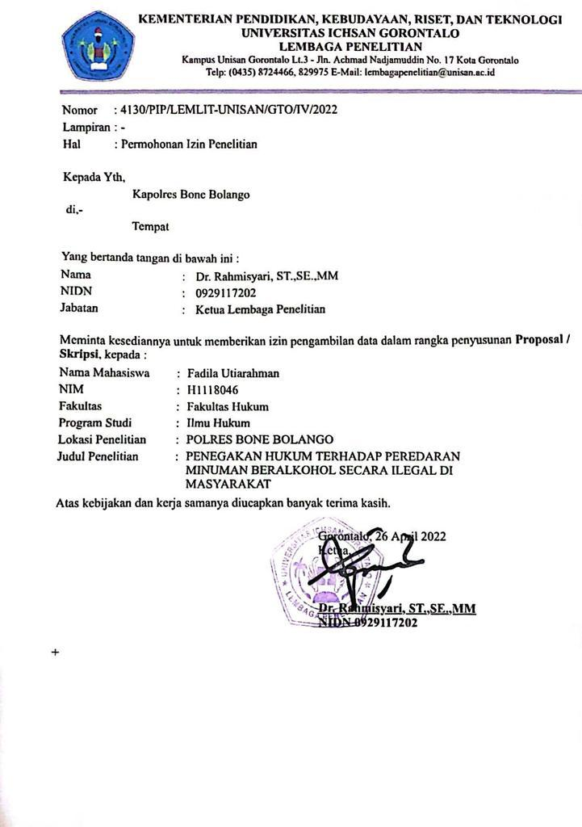

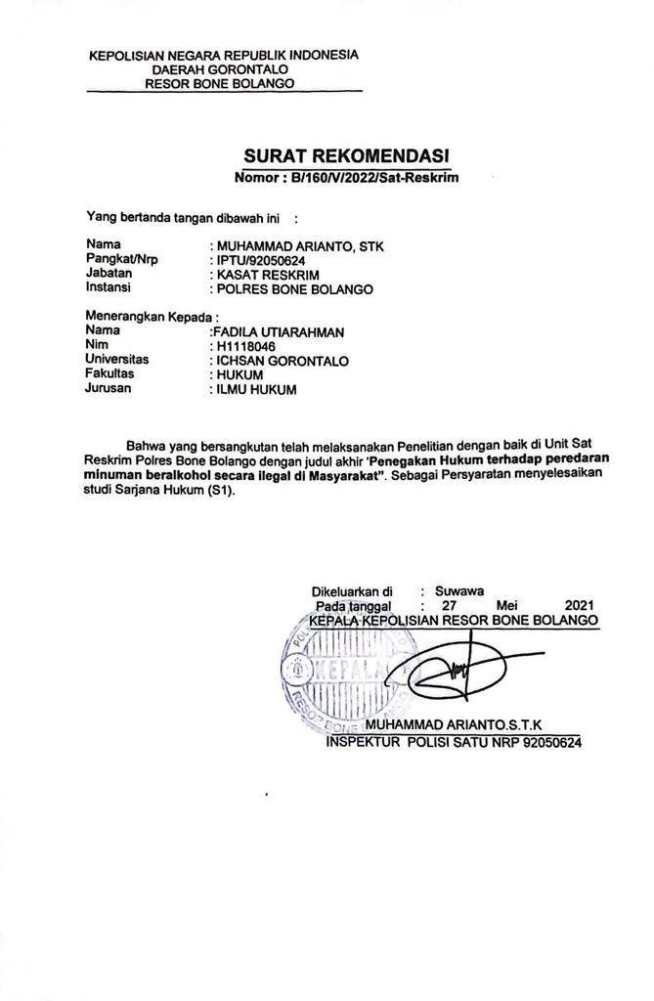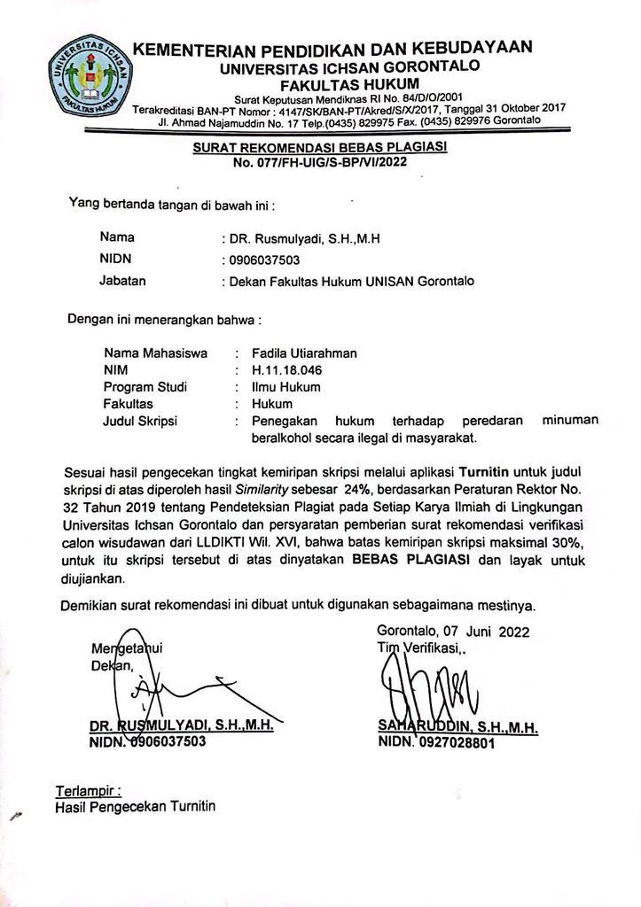

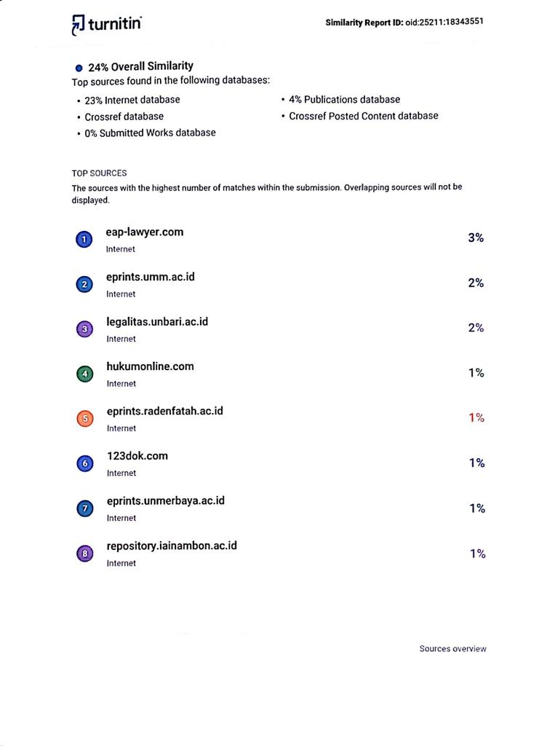

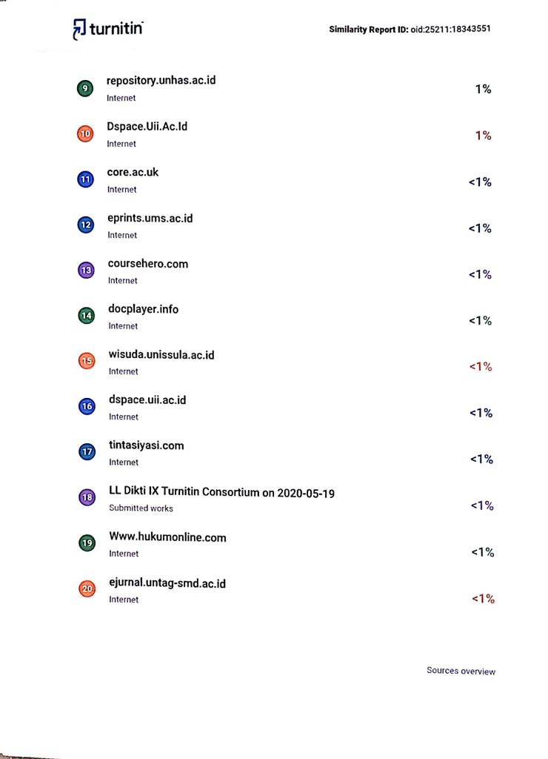

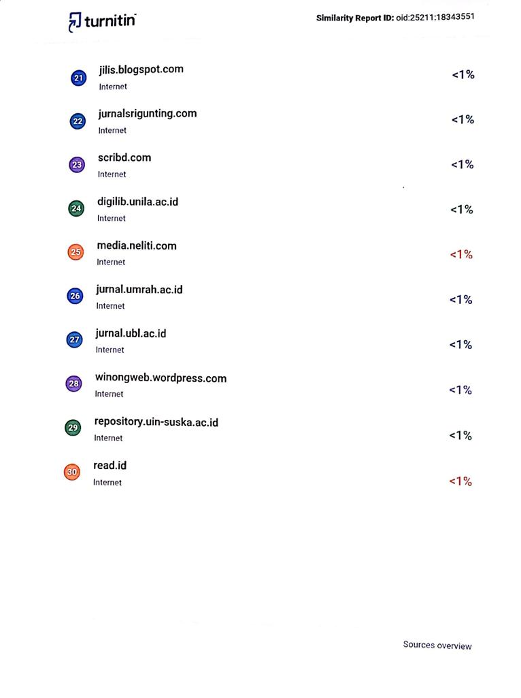

RIWAYAT HIDUP

Nama : FadilaUtiarahman
Nim : H11.18.046
Fakultas : Hukum
Program Studi : IlmuHukum
Tempat/TanggalLahir :Gorontalo, 15 Juli 1999
Nama Orang Tua
- Ayah :Alm. SyafrudinUtiarahman
- Ibu : Linda Rauf
Saudara : Rifaldi Utiarahman

RiwayatPendidikan :
NO | TAHUN | JENJANG | TEMPAT | KET
1. | 2004 - 2005 | TK. CEMPAKA | GORONTALO | BERIJAZAH
2. | 2011–2012 | SDN 104 KOTA UTARA | GORONTALO | BERIJAZAH
3. | 2014 - 2015 | SMPN 3 KOTA GORONTALO | GORONTALO | BERIJAZAH
4. | 2017 - 2018 | SMA NEGERI 1 GORONTALO | GORONTALO | BERIJAZAH
5. | 2018 - 2022 | UNIVERSITAS ICHSAN GORONTALO | GORONTALO | BERIJAZAH

https://ekbis.sindonews.com/read/356848/34/simak-7-fakta-mengapa-jokowi-cabut-perpres-investasi-miras-1615089801
Philipus M. Hadjon, Perlindungan Hukum Bagi Rakyat di Indonesia, Surabaya : Bina Ilmu, 1987, hlm 17
A.S. Alam, Pengantar Kriminologi, Makassar : Pustaka Refleksi, 2010, hlm 26
Mulyati Pawennei dan Rahmanudin Tomailli,2015, “HukumPidana” Jakarta:Mitra WacanaMedia halaman:04
Ibid hal 06
Ibid hal 06
Ibid hal 10-12
Eddy O.S. Hiariej, 2014, “Prinsip-prinsip Hukum Pidana” Yogyakarta ; Cahaya Atma Pustaka
Bambang Poernomo, 1982, “Asas-asas Hukum Pidana” Yogyakarta; ghlmia Indonesia. Halaman:99
Zainal Abidin Farid, 2009 “Hukum Pidana” Jakarta ; Sinar Grafika hal 177
Tongat, 2009 Dasar-dasar Hukum Pidana Indonesia dalam pesrfektif pembaharuan”, Malang ; UMM Press hal 146
Satjipto Rahardjo. 1987. Masalah Penegakan Hukum. Bandung : Sinar Baru. hlm.15
Ibid. Hlm:16
Soerjono Soekanto,1983. Faktor-faktor Yang Mempengaruhi Penegakan Hukum, PT. Raja Grafindo Persada, Jakarta
Ibid hlm
http://eprints.umm.ac.id/36246/3/jiptummpp-gdl-zulfanlata-47418-3-babii.pdf
Keputusan Menteri Kesehatan Nomor:22/MENKES/SK/II/1998
Ibid
https://eprints.unmerbaya.ac.id/id/eprint/15/3/BAB%20II.pdf
Mulyadi,. 2014. Darurat Miras Oplosan. Jurnal Info Singkat Kesejahteraan Sosial : Vol. VI, No. 24/II/P3dI/Desember/2014.
Irmayanti A. 2015. Penyalahgunaan Alkohol Di Kalangan Mahasiswa. skripsi. UNMUH Surakarta
Nurul Qamar, Aan Aswari, Muhammad Syarif, dkk. 2017.”Metode Penelitian Hukum”CV Social Politic Genius(SIGn):Makassar. Hlm:8
Ibid
Mukti Fajar ND dan Yuliato Achmad. 2010. Dualisme Penelitian Hukum Normati & Emperis.Pustaka Pelajar:Yogyakarta, hal 170
Bambang Sunggono, 2007. “Metode Peneltian Hukum” Raja Grafindo Persada:Jakarta. Halaman:188
Wawancara Pada Tangaal 8 mei 2022
Hasil Wawancara Pada Tanggal 8 Mei 2022
Wahyuni,Raden. 2016. Peran Unit Patroli dalam Pemberantasan Penyebaran Miras di Kota Semarang.
Hasil Wawancara Pada Tanggal 8 Mei 2022
Hasil Wawancara Pada Tanggal 9 Mei 2022
Hasil wawancara pada tanggal 9 Mei 2020
Linda Ayu Pralampita, 2018. Upaya Pengendalian Peredaran Minuman Beralkohol di Kabupaten Kudus. Universitas Islam Indonesia.Yogyakarta.

